新疆和田地区 皮山县“十五五”
水安全保障规划报告


皮山县水利局

新疆兵团勘测设计院集团股份有限公司
2026年5月

院 长：黄 浩

总 工：冯 涛

分院院长：钟世华

分院总工：刘水辉

新疆和田地区 皮山县“十五五”
水安全保障规划报告

批准：秦文保
审定：张治浩
审核：宋玉娟
校核：朱 倩
编写：张 勇 刘云鹏 张发强 韩景锋
谌 桐 许明君 王 旭 曹 山

前 言
“十四五”期间在皮山县委、县政府高度重视和全县人民的共同努力下，水利投入持续增加，重点工程建设取得重大进展，水利基础设施体系不断完善，水利管理不断加强，基本完成了五年规划确定的主要目标和任务，有力地保障和促进了国民经济和社会发展，也为今后的发展打下了坚实基础。
“十五五”时期是基本实现社会主义现代化夯实基础、全面发力的关键时期。我们要认真贯彻落实党的二十届四中全会精神，准确把握面临的形势和任务，科学谋划、系统推进“十五五”水利高质量发展。
习近平总书记强调，中国式现代化，也包括水利现代化。对标对表习近平总书记和党中央的重大判断，“十五五”时期，水利发展进入了基本实现水利现代化夯实基础、全面发力的关键时期，具有承前启后的重要地位。从发展条件看，我国水利基础设施硬实力和治理管理软实力已跃上新的台阶，具有基础好、优势强、潜能大的发展条件。随着新一轮科技革命和产业变革深入发展，技术创新进入密集活跃期，为水利发展提供了前所未有的机遇。推动水利高质量发展，亟需以科技创新为引领，以数字孪生水利体系建设为突破，全链条、全领域、体系化培育新动能、塑造新优势。从风险挑战看。全球气候变化影响加剧，灾害极端性、破坏性与复合链生效应更加凸显。近年来，我国极端水旱灾害呈现“一增加三随机”的明显态势，即气温升高引起暴雨洪水和干旱事件增加，极端水旱灾害发生的地点随机、时间随机、强度随机，特别是区域性洪水、突发性山洪、长历时干旱增多，致灾因素和传导链条复杂、灾害叠加外溢效应加剧，对防御格局、工程韧性、应对防范、调度指挥等提出更高要求。同时，全国近70%城市群和90%以上能源基地、60%以上粮食主产区位于水资源紧缺地区，保障水安全面临尤为严峻的风险挑战。从战略需求看。到2035年基本实现社会主义现代化，“十五五”是重要时间窗口。要高度关注具有全局性、牵引性的水安全战略任务，前瞻、系统、科学谋划水利重要政策、重点改革、重大项目，集中力量推进改革创新、攻坚克难任务，确保“十五五”取得重大突破，为基本实现水利现代化打下坚实基础、争取更大主动。重大水利工程建设周期长，如不能在“十五五”开工建设，将无法在2035年前建成发挥效益、为基本实现社会主义现代化提供有效支撑。必须立足长远、适度超前，在“十五五”推动开工一批战略性重大水利工程。同时，要加快水利投融资机制改革，为大规模水利建设提供资金保障；构筑更高水平的水旱灾害防御体系，保障江河安澜、人民安宁、社会安定；加强民生水利建设，在均衡性、可及性上下更大功夫；健全江河保护治理制度机制，构建人水和谐共生新范式，统筹推进各方面工作取得决定性进展。
随着皮山县经济社会的发展，现状用水存在浪费现象、人工绿洲与天然绿洲争水，水利基础设施建设滞后，水资源优化配置能力不足，防汛减灾存在薄弱环节，水利体制机制不完善，监管能力和监测手段不足，水利信息化建设滞后，流域水资源监控预警系统尚未全面建立，依法治水管水能力需要进一步增强。与国家、自治区推行的生态文明建设、乡村振兴、新时期水利现代化相距甚远。皮山县水资源配置骨干网络不完善，用水结构不合理，用水效益低，过度开发威胁平原绿洲生态，防汛基础设施薄弱等老问题未完全解决。随着外部条件变化要求水资源可持续利用，水利基础设施不均衡不充分等新问题，在“十五五”时期对新疆治水兴水赋予新要求。按照可持续发展治水思路要求，对县境内水资源开发利用与保护提出了新的要求，处理好经济社会与水资源开发利用、水利建设与生态环境保护等的关系，为皮山县经济社会可持续发展及社会主义现代化顺利推进奠定坚实的基础。
皮山县“十五五”水安全保障规划对皮山县水利现状存在的问题，立足于现状实际，按照国家、自治区水利规划指导思想及要求，合理规划布局皮山县“十五五”规划任务，皮山县“十五五”水安全保障规划分为重点水源工程，农村水利工程，水生态文明建设，防汛抗旱减灾、水利信息化，水利行业能力提升六方面，提出约束性和预期性指标。皮山县“十五五”水安全保障规划是“十五五”和田地区重点专项规划之一，是指导今后五年水利改革发展的重要依据。
通过皮山县水利“十五五”水安全保障规划预期达到以下目标：科学确定水利改革发展目标；基本建成配置合理、高效利用的水资源保障体系，河流水质明显改善，水环境状态持续好转，解决城镇集中供水水源地安全保障问题，突出水安全在县域经济发展的重要性；大力发展农田水利，保障农业灌溉用水，提高农业用水效率，打造高效节水农业，以最严格水资源管理制度为依据，降低农业用水量，优化产业结构；通过完善工程措施与非工程措施，建立全面可靠的防汛保障体系，提高区域防汛减灾能力；水土流失得到有效治理，基本实现区域水利管理现代化。
受皮山县水利局委托，我院承担了《新疆和田地区皮山县“十五五”水安全保障规划报告》的编制工作，接受任务后我院组建规划编制小组，前后三次外业现场调查及收集资料，皮山县水利局在自身工作任务繁重的情况下，协助设计单位编制组收集资料并与相关部门的联络协调。
本次规划编制收资相关单位有：皮山县水利局、农业农村局、自然资源局，林业和草原局、发改委及各水管站、乡水管所等相关单位，所有参与单位在项目编制过程中都给予大力支持和帮助，在此一并表示诚挚的感谢!

目 录
1“十四五”期间水利改革发展成就 1
1.1“十四五”水利改革发展成就 1
1.2存在主要问题 5
2 “十五五”期间水利改革发展形势 8
2.1新老水问题交织 8
2.2保障自治区、和田地区重大战略实施 10
2.3筑牢生态安全屏障 11
2.4推进治理体系和治理能力智慧化 11
3 “十五五”水利改革发展总体思路 12
3.1指导思想 12
3.2基本原则 13
3.3规划范围及规划水平年 13
3.4发展目标指标 14
4 “十五五”水利改革发展任务 19
4.1水资源管理 19
4.2引调水工程建设 21
4.3重点调蓄工程建设 22
4.4防汛减灾安全保障体系 27
4.5城乡供水安全保障体系 30
4.6现代农业灌溉保障体系建设 32
4.7加强水生态保护与修复，维护生态安全 37
4.8推进水利数字孪生水利体系建设，提升水利智慧化水平 42
4.9水利行业能力提升 43
5 进一步深化水利体制机制改革 45
5.1水资源管理体制改革 45
5.2水价水权水市场改革 46
5.3水利投融资体制改革 47
5.4水行政管理改革 48
5.5健全河湖长制 48
5.6健全强化监管的体制机制 49
6 投资测算 53
6.1重要水源工程 53
6.2防汛减灾安全保障 53
6.3城乡供水安全保障 53
6.4现代农业灌溉保障 54
6.5水生态文明、生态安全建设 54
6.6水利信息化及智慧水利 54
6.7水利行业能力提升 55
7 保障措施 57
7.1加强组织保障，落实各项任务 57
7.2加大水利前期投入，科学谋划布局 57
7.3健全投融资机制，扩大投融资规模 57
7.4继续推进水利援疆，完善帮扶机制 57
7.5凝聚社会力量，形成治水合力 58
7.6强化政策支持 58
7.7扎实推进水利改革 58
7.8加强水利安全生产 59

皮山县地理位置示意图
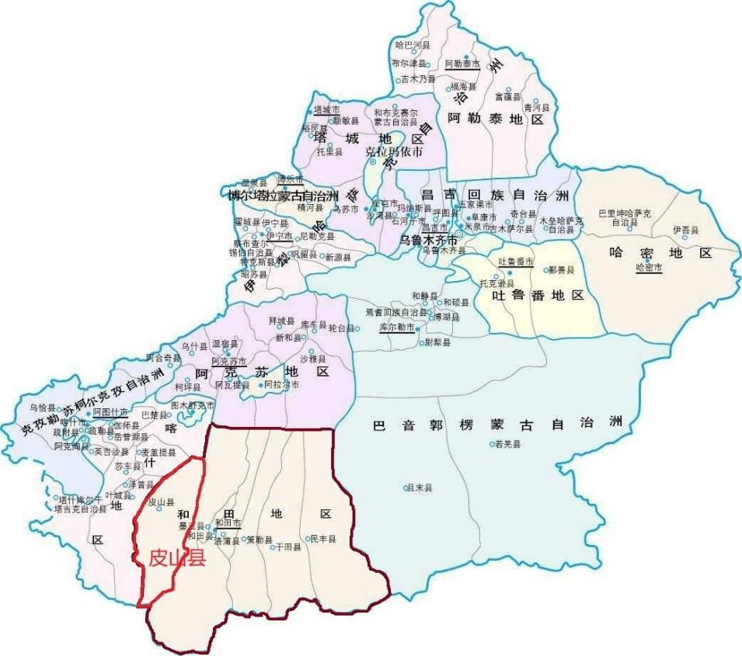
皮山县位于新疆维吾尔自治区南部，塔克拉玛干大沙漠西南缘，喀喇昆仑山北麓。地理坐标为东经77°31′24″～79°38′18″，北纬35°22′37″～39°01′26″之间。东与和田县、墨玉县毗邻，西同叶城县相连，南与印度、巴基斯坦在克什米尔的实际控制区交界，北与麦盖提县、巴楚县接壤。县境南北长423km，东西宽67.5～144.5km，全县国土总面积3.98万km²。皮山距乌鲁木齐市约1080 km左右，是荒漠化危害最强烈的典型地区之一。315国道横贯东西，穿过县境。全县共5镇10乡169个行政村，总人口26.64万人

皮山县在地区相对位置

和田地区行政区划图
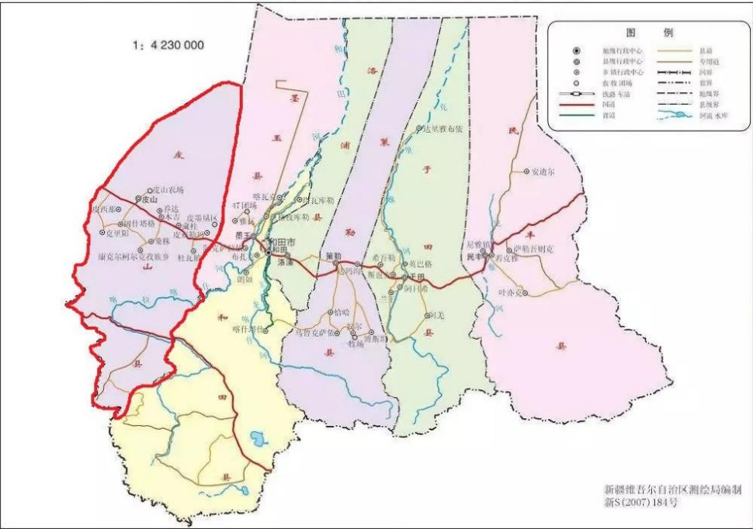

皮山县地形特点是水平分带明显，由南部昆仑山区至北部塔里木盆地，依次为高山、中山、低山丘陵、山前洪积倾斜平原和沙漠，总的地势为南高北低；其中山区占37.9%，平原22.6%，沙漠占35.3%，全县被沙漠、戈壁分割成54块绿洲，绿洲面积占总面的4.2%，是全县各族群众的生活、生产活动的主要区域。昆仑山区海拔一般在3500 m以上，山势陡峻，沟谷深切；低山丘陵区山势渐缓，海拔2000 m～3000 m，沟谷切割变浅；山前洪积平原以10‰～15‰的坡度由南向北倾斜，海拔1400 m～1800 m；沙漠地区海拔一般1300 m左右，高出平原数米至数十米，呈波状起伏。

1“十四五”期间水利改革发展成就

1.1“十四五”水利改革发展成就
自2020年以来，皮山县水利工程建设坚持以习近平新时代中国特色社会主义思想为指导，坚决贯彻自治区党委决策部署，统筹推进水利改革发展各项工作。水利建设投入处于上升加速趋势，在中央加大投入的同时，地方水利建设投资规模也快速增长，水利的多元化多渠道投入机制逐渐形成，水利建设取得了一定的成就。
“十四五”期间，皮山县水利建设投入布局重点在重点水源工程建设、中型灌区续建配套与现代化改造、城乡一体化工程、农村饮水安全巩固提升、农村水利工程、中小河流防汛治理、粮食产能提升建设等方面。“十四五”期间皮山河中型灌区、桑株河中型灌区、杜瓦皮亚勒玛灌区续建配套与现代化改造项目基本完成，主要灌区骨干渠道完成防渗改建，灌区水资源利用效率大大提升，供水保证率有所提高；皮山河流域城乡一体化工程开工建设，城乡供水由集中化向高质量发展；主要河流均实施了重点河道的防汛堤建设，防汛能力大幅提高；恰斯干水库开工建设，助力县域水资源配置能力持续增强。
“十四五”期间皮山县落实最严格的水资源管理制度，出台了最严格水资源考核办法（试行），将县“三条红线”中用水总量和用水效率指标分解到5镇10乡；建立并落实各级河长制；结合县实际逐步推进农业水价综合改革；小型水利工程管理体制改革进一步深化；水利建设为皮山县经济建设提供了保障。

1.1.1最严格水资源管理工作取得成效
“十四五”期间，皮山县委、县政府高度重视全县最严格水资源管理工作，认真落实最严格的水资源管理制度，严格遵守地区分解到县“三条红线”控制指标，用水总量和用水效率指标分解到全县10乡6镇，县域内皮山农场“三条红线”指标自行分解到各连队。县政府牵头成立了最严格水资源考核领导小组，出台了最严格水资源考核办法；推行行业水资源论证工作。
截止2024年底，皮山县总用水量4.4亿m³，其中农业需水量为4.18亿m³；皮山县总灌溉面积93.28万亩，灌溉水利用系数由2021年的0.51提高到2024年0.56，毛灌溉定额由2021年的735.9m³/亩减少到2024年的619m³/亩。亩灌溉定额基本达标，灌溉水利用系数到2020年底随着常规节水与高效节水灌溉面积的增加有望达标。

1.1.2防汛抗旱减灾能力逐步加强
根据流域洪水特性和保护对象的分布，有防汛任务河流有7条其中重点河流1条，中小河流6条。按照“补短板、提标准、消隐患”的要求，重点河流有防汛任务河长85.63公里，中小河流需治理河长136.4公里，经政府落实主体责任、精心组织实施，有序推进河流防汛减灾治理，重点河流已治理河长85.63公里，达标率为100%，中小河流已治理河长63.66公里，治理堤防达标长度为63.66公里；建成5级及以上堤防149.29公里，防汛标准提升至10～20年一遇，有效保障了河道两岸城镇百姓生命财产安全。建成阿克肖水库、桑株水库有防汛任务水库，防汛库容合计390万m³，初步形成了“水库+堤防”“堤防+河道”的防汛工程体系。
山洪沟整治进展缓慢，据调查皮山县有防汛任务的洪沟共11条，山洪沟对区域城镇、重要设施、乡村、农田、渠道等构成严重威胁，大部分山洪沟没有得到有效治理；截至目前仅有卡丘卡沟、恰克达沟2条山洪沟进行过治理，修建堤防工程3.526km、山洪沟治理短板突出非工程措施尚不健全。

1.1.3水源工程建设顺利
截至目前，皮山县水库9座，其中，中型水库3座（桑株水库、雅普泉水库、阿克肖水库），小型水库6座(阿依库木水库、波斯干水库、巴西拉克水库、杭都克水库、杜瓦水库、藏桂水库)。水库总库容1.25亿m³，可利用库容0.885亿m³。
表1-1 皮山县平原区已建水库情况统计表
序号 | 名称 | 所在流域 | 主要功能 | 工程  规模 | 总库容(万  m³) | 兴利库容  （万m³) | 备注
1 | 阿克肖水库 | 皮山河 | 灌溉 | 中型 | 4395 | 2540 | 山区水库
2 | 雅普泉水库 | 皮山河 | 灌溉 | 中型 | 2239 | 2180 | 山区水库
3 | 桑株水库 | 桑株河 | 灌溉 | 中型 | 4388 | 4251 | 山区水库
4 | 阿依库木水库 | 皮山河 | 灌溉 | 小(1)型 | 300 | 140 | 平原水库
5 | 巴西拉克水库 | 桑株河 | 灌溉 | 小(1)型 | 350 | 300 | 平原水库
6 | 波斯干水库 | 坡斯干河 | 灌溉 | 小(1)型 | 300 | 60 | 平原水库
7 | 藏桂水库 | 桑株河 | 灌溉 | 小(1)型 | 312 | 289 | 平原水库
8 | 杜瓦水库 | 杜瓦河 | 灌溉 | 小(1)型 | 139 | 108 | 平原水库
9 | 杭都克水库 | 桑株河 | 灌溉 | 小(1)型 | 100 | 87 | 平原水库
目前桑株河灌区正在建设恰斯干水库，为平原水库，计划2025年开始运行。恰斯干水库工程位于恰斯干闸下游1.5km、木吉干渠与藏桂干渠之间的扇形区域。水库正常蓄水位1689.70m，对应总库容为952万m³；死水位为1673.20m，对应初期死库容212万m³；调节库容740万m³。
皮山县共建引水渠首9座，引水流量396m³/s，其中中型以上水闸6座，“十四五”期间全部完成除险加固。

1.1.4农村水利工程建设逐渐改善
在党中央、国务院、自治区、和田地区各级领导的关心帮助和指导下，皮山县农村供水的水质、水量、保障程度、供水保证率和方便程度等四项指标全部达到国家标准，截至目前，全县农村自来水普及率达到100%，农村规模化供水工程覆盖农村人口比例达到100%，农村供水保障率95%以上。但在实际运行中皮山县农村饮水还存在不少短板和不足。
建成农村供水厂16座，其中千吨万人以上供水水厂4座、千人以上供水水厂3座、千人以下供水水厂9座，处理总规模2.12万m³/d，全县饮水管网长度3151km，供水工程覆盖全县16个乡镇218个公政村，27.82万人农村人口，全县农牧民饮水安全得到了保障。
表1-2 农村供水工程基本情况
工程  类型 | 工程名称 | 工程位置 | 覆盖人口数（人）
万人  工程 | 皮山河流域山区四乡镇联合水厂 | 克里阳乡 | 42600
万人  工程 | 皮山县雅普泉联合水厂 | 固玛镇 | 105922
万人  工程 | 皮山县桑株河流域四乡镇联合水厂 | 康克尔乡 | 95295
万人  工程 | 皮山县杜瓦河流域联合水厂 | 杜瓦镇 | 16316
千人  工程 | 皮山县桑株镇波斯干水厂 | 桑株镇 | 5053
千人  工程 | 皮山县康克尔一水厂 | 康克尔乡 | 1109
千人  工程 | 皮山县木奎拉乡和佳新村水厂 | 木奎拉乡 | 2947
千人  工程 | 皮山县藏桂乡金山河水厂 | 藏桂乡 | 5227
千人以下集中工程（100-999） | 皮山县赛图拉镇水厂 | 塞图拉镇 | 428
千人以下集中工程（100-999） | 皮山县垴阿巴提塔吉克乡布琼村水厂 | 塔吉克乡 | 99
千人以下集中工程（100-999） | 皮山县垴阿巴提塔吉克乡阿克肖村水厂 | 塔吉克乡 | 192
千人以下集中工程（100-999） | 皮山县垴阿巴提塔吉克乡康艾孜水厂 | 塔吉克乡 | 725
千人以下集中工程（100-999） | 皮山县木吉镇汗吐格村水厂 | 木吉镇 | 235
千人以下集中工程（100-999） | 皮山县康克尔乡乌拉其村水厂 | 康克尔乡 | 575
千人以下集中工程（100-999） | 皮山县杜瓦镇科台克力克村水厂 | 杜瓦镇 | 599
千人以下集中工程（100-999） | 皮山县阔什塔格镇苏勒尕孜片区木奎拉乡兰干村苏勒尕孜片区水厂 | 阔什塔格镇 | 912

1.1.5水生态文明建设步伐进一步加快
全面建立了河、湖长制。全县5条主要河流全面实施河长制，以河、湖长制工作为抓手，全面开展水资源保护、水域岸线管理规划、河道采砂管理规划、水污染防治、水环境治理、河湖水生态治理及河湖“清四乱”等专项行动，改善了河道生态面貌。

1.1.7主要指标完成情况
自2021年以来，主要指标完成情况详表1-1。
表1-1 皮山县“十四五”水利发展主要指标完成情况表
序号 | 分项 |  | 指标 |  | 十四五规  划指标 | 2024年实际完  成情况 | 属性
1 | 水资源 |  | 国民经济社会总供水量（亿m³） |  | 4.19 | 5.13 | 约束性
1 |  |  | 万元GDP用水量（m³）/扣除农业用水万元GDP用水量 |  | - | 1613/94 | 约束性
1 |  |  | 万元工业增加值用水量（m³） |  | 64 | 70 | 约束性
2 | 节水 | 农业节水 | 灌溉水利用系数 |  | 0.63 | 0.58 | 约束性
2 | 节水 | 农业节水 | 节灌率(%) |  | - | 32.5% | 农业农村局预期性
2 | 节水 | 工业节水 | 工业污水达标排放(%) |  | - | - | 预期性
2 | 节水 | 城镇生活节水 | 节水器具普及率(%) |  | - | - | 预期性
2 | 节水 | 城镇生活节水 | 城镇污水集中处理率(%) |  | - | - | 预期性
3 | 重点骨干工程 |  | 新增库容(亿m³) |  | - | 0.1 | 预期性
3 |  |  | 水库总库容(亿m³) |  | - | 1.39 | 预期性
4 | 农村饮水安全巩固提升 |  | 覆盖农村人口（万人） |  | - | 18.5 | 预期性
4 |  |  | 自来水普及率(%) |  | 100 | 95 | 预期性
4 |  |  | 集中供水率(%) |  | 90 | 90 | 预期性
4 |  |  | 供水保证率(%) |  | 95 | 95 | 预期性
4 |  |  | 水质达标率(%) |  | 100 | 95 | 约束性
5 | 灌区现代化 |  | 灌溉面积(万亩) |  | 74.35 | 86 | 约束性
5 |  |  | 综合毛灌溉定额（m3/亩） |  | 620 | 596 | 预期性
5 |  |  | 干渠/支渠防渗(km) |  | - | - | 预期性
5 |  |  | 干渠/支渠防渗率(%) |  | - | - | 预期性
5 |  |  | 高效节水灌溉面积/新增节水面积(万亩) |  | 19.5/9.8 | 27.96/8.46 | 预期性
5 |  |  | 排渠清淤长度(km) |  | - | - | 预期性
6 | 水生态文明 |  | 水资源保护 | 饮用水水源地水质达标率（%） | - | - | 约束性
6 |  |  | 水资源保护 | 农村垃圾回收处理率（%） | - | - | 约束性
6 |  |  | 水生态修复 | 水库断面生态基流(%) | - | - | 约束性
6 |  |  | 水土保持 | 水土流失治理面积(hm²) | - | - | 预期性
6 |  |  | 水土保持 | 水土流失治理率(%) | - | - | 预期性
7 | 防汛减灾 |  |  | 防汛标准（P%） | 10 | 10 | 约束性
7 |  |  |  | 防汛堤总长度(km) |  | 23.54 | 预期性
8 | 信息化建设 |  |  |  |  |  | 约束性

1.2存在主要问题

1.2.1主要河流防汛体系尚未完善
近年来，皮山县结合区域特点，初步构建了以流域为单元的防汛工程体系，按照“库堤结合”的防汛工程总体布局，陆续对皮山河、桑株河、杜瓦河等中小河流险工段以及山洪灾害防治县进行综合治理，洪灾损失逐步下降，但防汛系统治理仍存在薄弱环节、防汛减灾体系仍不完善，水资源统筹调配能力不高，水利工程互联互通和协同融合不够，安全绿色智慧发展亟待加强，水利公共服务水平和质量效率有待提升，水网系统性综合性、强韧性还需加强。
在防汛工程体系方面，流域洪水调控能力不足，河流治理需求大，现状河道治理率为74.34%，河流水系众多，治理难度大；重点河流河道防汛工程建设任务尚未完成，河道防汛标准不高，沿河乡、镇、居民点以及农田仍存在较多短板，河流主要险工段治理工作任重道远；防汛体系不完善，防汛标准低，未达到国家防汛标准提出的防汛保护要求。
在防汛治理体系方面，中小河流达标治理率仍然较低，山洪沟治理更是严重滞后，沿昆仑山北坡有山洪灾害防治区，分布着众多山洪沟，10条重点山洪沟对区域城镇、重要设施、乡村、农田、渠道等构成严重威胁，目前仅有2条山洪沟进行治理，完成治理率仅为18%，不能满足山洪灾害防御需求，暴雨山洪危害严重，部分大中型水库和水闸存在安全隐患。自动监测系统、监测预警平台、预报预警系统、群测群防体系仍未完全建立，防汛减灾系统治理能力仍显不足。

1.2.2水资源时空分布不均
皮山县水资源总量丰富，调蓄工程不足，流域区域间水资源调配能力弱，人口经济布局与水资源禀赋不匹配问题尤为突出。水资源夏汛冬枯，汛期(6～9月)水资源量占全年近70%左右，径流高峰期与作物高需水时期不匹配，部分河流多年平均径流量较小，来水主要集中在汛期，峰高时短，有水难用。非常规水源利用量小，非常规水源供水占比仅为1%；城乡、农村供水工程有待巩固提升；灌区输配水体系不完善，部分灌溉工程老旧失修，供水安全保障能力有待加强。

1.2.3县域内水资源调配能力弱、调蓄工程实际调节能力有限
水资源调配体系建设尚不完善，不能对标国土生态空间格局的需求，现有水利基础设施建设与生态保护格局尚不匹配，系统完备、安全可靠，集约高效、绿色智能，循环通畅、调控有序的水资源配置网络尚未完整建立，节水优先、空间均衡的水网总体布局尚不完善，用水效益不高，节水水平有待提升。农业用水占用水总量的比例达到93.5%，农业用水占比较高，从干旱区自身要求看，水资源利用效率不高，与干旱缺水地区的资源禀赋条件不相适应，水资源开发利用以农业用水为主，用水结构有待优化。

1.2.4灌区整体水资源利用效率低、还需大力改善灌溉条件
根据灌区水利工程现状，灌区现状年总干渠、干渠经过多年中型灌区、骨干渠道防渗改建、小型农田水利工程的实施，灌区整体骨干渠系防渗率较高，但末级渠系防渗率较低，总体防渗率57%，根据灌溉水利用系数为0.58，高效节水灌溉率仅为25%，灌区输配水体系尚不完善，皮山河灌区未列入大中型灌区名录桑株河中型灌区节水配套与现代化改造进程缓慢，骨干渠道输水线路长，蒸发渗漏损失量大，水资源节约集约利用能力有待提升。水源工程缺乏，总体调蓄能力有限，水资源时空分布不均，抵御旱灾能力有限。

1.2.5还需加强水土保持、水生态治理及防沙治沙力度
1、水资源时空分布不均致使区域生态环境脆弱。
由于水资源时空分布很不均衡，区域水资源匮乏，生态环境脆弱，极易发生草地退化及土地荒漠化。
2、水资源不合理开发利用加剧生态环境恶化。
近几十年来，皮山县在加快水资源开发利用的同时，却往往忽视了对生态环境的保护，致使这些地区生态环境进一步恶化。一是河流流程缩短。上中游灌区引走大量的河水，使得下游水量减少，流程缩短；二是天然林面积有缩小的趋势。在干旱、半干旱气候条件下，一般难以形成自然植被，但由于河流发育与滋润，在河流的两岸形成了主干“绿色走廊”，但随着人类对水资源不合理的开发利用，减少了自然植被赖以生存的水分，导致河流两岸天然林衰退，植被覆盖率降低；三是水土流失问题加重。由于人类不适当活动，造成地面植被破坏，加速了干旱地区生态环境不断恶化。

1.2.6灌区信息化使用率低、无法有效转化为生产力、制约灌区高质量发展
皮山县信息化基础设施建设有待加强，灌区量测水设施还存在短板，无法实现自动化精准计量。灌区信息化体系尚不完善，水资源监测、河湖监管均没有实施信息化建设，无法及时有效采集水情信息，无法动态监管河道管理保护，水量调度未实行信息化管理。水利管理基本处于人工管理阶段，无法及时有效采集水情信息，无法动态监管河道管理保护，对供水、用水、排水、水质、生态、经济等方面全过程、全方位的水资源信息收集与整理仍在初步探索阶段,信息传递、处理仍然以传统方式进行。数字化智慧化水平刚刚起步，缺乏统一平台，业务应用功能支撑能力不足，防汛抗旱调度、水资源调配、水生态调度与实现预报、预警、预演、预案“四预”功能还有一定差距，智慧化决策支撑能力不足。

2 “十五五”期间水利改革发展形势

2.1新老水问题交织
1.传统治水老问题
经过几十年的建设，皮山县防汛减灾能力有所提升，但与新形势，新要求相比，仍存在中小河流，山洪灾害，病险水闸等突出薄弱环节。中小河流防汛基础设施薄弱，没有形成体系，整体防汛标准低；山洪灾害预警及监测能力薄弱，威胁着人民生命和财产安全；随着乡村及城镇化建设，洪水灾害造成的影响凸显。由于河道泥沙含量大，大部分水库存在淤积现象，水库有效库容减少，灌溉效益逐步减弱；部分水闸带病运行，工程管理不便。
皮山县3条中小河流中均建有山区控制性枢纽工程，但均处于带病运行。桑株水库建于上世纪70年代，水库兴利库容不足50%，坝体渗漏、水库淤积问题严重；杜瓦河杜瓦水库、阿依库木水库虽经过除险加固，经过一定时间运行，水库基本已无调节作用；雅普泉水库淤积严重，新建阿克肖水库一定程度上缓解了皮山河出山口至雅普泉水库区间的水资源调配问题，但配套灌区配套工程不完善，水库的灌溉效益很难发挥。水资源配置的骨干网络不完善，相对皮山县水资源短缺问题，水资源得不到充分利用。皮山县农业在各业耗水中占96.3%，农业用水方式还比较粗放，用水结构不合理，用水效率不高，使得皮山县万元GDP用水量远高于全疆平均水平。
2.外部条件变化引起的新问题
随着皮山县经济社会发展，各业对水的需求增加，现状粗放低效的用水方式，加剧了水资源短缺。农业用水量占据经济社会用水量96.33%，农业过度开发，农业用水挤占生态生用水，人工绿洲扩大，皮山县县城及平原灌区周边天然绿洲萎缩。现状农业经济用水超控制指标(2030年，“三条红线”用水指标4.8153亿m³，其中地表水4.19亿m³)；流域间和城乡之间水利基础设施发展不均衡。灌区内地膜及化肥的长期使用造成农业面源污染加重，农村生活污水排放及垃圾处理不规范，水生态环境受损。
皮山县在未来发展中水资源消耗及污染排放仍可能存在一定程度增加，由此带来的污水问题更加严峻，水安全问题凸显，水治理新问题也越来越突出。
3.水利发展新要求、新任务及其新内涵
水利是经济社会发展的命脉，新时期根据习近平总书记“十六字”治水方针和水利改革发展“高质量，智慧化”总基调，皮山县水利发展面临新形势要求。
新要求：皮山县水利经过多年的建设，在农村饮水、防汛减灾、灌溉供水、生态建设和保护方面为发展地方经济发挥了巨大的社会效应和经济效益。但是皮山县水利发展存在基础设施薄弱，水利行业管理体制机制不健全问题，皮山县应加大水利建设力度，改变以往重建轻管的思想意识，加强水利建设管理，为皮山县经济发展提供坚实支撑和保障，助力脱贫攻坚奔小康。
皮山县水利发展在争取国家稳定水利投入的同时，积极加强融资力度，加快推进山区水利枢纽工程建设，优化水资源配置，增强区域供水保障能力。推进节水型社会建设，重点抓农业节水，加快现代化灌区建设，优化农业结构增强农业产出效益。切实把农业节水量用于发展更高效的产业，提高经济社会用水效益，达到节水良性循环。
新任务：我国治水主要矛盾从人民对除水害兴水利的需求与水利工程能力不足之间的矛盾，转化为人民对水资源水生态水环境的需求与水利行业监管能力不足之间的矛盾。 “十五五” 期间，皮山县水利局将在水利工程高质量发展方面发挥引领作用，切实推进水利工程智慧化进程。在水利行业强监管中做好支撑保障工作，全面推进水利各项工作。
新内涵：皮山县位于塔克拉玛干沙漠南缘，生态环境脆弱，绿洲外围防风林体系起着屏障保护作用，维护皮山县生态环境，保护皮山县的国民经济发展。近年来人工绿洲在扩大的同时，天然绿洲在萎缩，协调好人工绿洲与天然绿洲的关系，维护生态平衡，加强生态保护屏障，防止皮山县土地荒漠化，创建皮山较好的生存环境，是皮山县治水工作赋予了新内涵。
“十五五”期间，以科学发展观指导皮山县水生态文明建设，落实自治区及和田地区生态文明建设战略部署，把生态文明理念融入到水资源开发、利用、治理、配置、节约、保护的各方面和水利规划、建设、管理的各环节；坚持节约优先、保护优先和自然修复为主的方针，通过转变水利发展工作思路、重视水利建设生态环境保护、加强水生态系统保护与修复、强化水生态文明建设保障措施。
水利工程建设对环境的影响应从工程设计、建设及运行等环节，努力把对生态环境的影响降低到最小。在工程设计阶段，应考虑对生态及环境的影响，如大坝设计考虑鱼类洄游修建鱼道等环保措施，加强水利工程的生态环境效益；对水利工程不可避免造成的环境破坏应考虑应对保护措施；施工期间应避免建设同时破坏生态环境，根据环保要求，落实水生态环境保护措施；工程运行阶段，应水生态环境保护的要求，把水利工程对生态环境影响降底到最低。
根据皮山县水资源条件和经济社会发展水平，制定与之相适应水生态文明建设目标、措施和指标体系。以水定需、量水而行、因水制宜，推动经济社会发展与水资源水环境承载力相协调。推进生态脆弱河流和地区水生态修复，适度建设水景观。统筹考虑水的资源功能、环境功能、生态功能，合理安排生活、生产和生态用水，协调好上下游、左右岸、地表水和地下水关系，实现水资源的优化配置和高效利用，实现可持续发展。
皮山县长期困扰社会发展的水资源配置的骨干网络不完善、用水结构不合理、用水效益低、过度开发威胁平原绿洲生态、防汛基础设施薄弱等传统治水问题仍未解决。与此同时，随着经济社会不断变化，水治理新问题也越来越突出：一是经济社会发展及产业结构调整变化对水资源可持续利用带来了挑战；二是水利基础设施不均衡、不充分；三是河流保护利用开发不断呈现出新的情况。新老问题相互交织，给皮山县治水兴水赋予了新要求。

2.2保障自治区、和田地区重大战略实施
新疆作为我国西北的战略屏障，是我国向西开放的重要门户，是我国战略资源的重要基地，也是我国现代丝绸之路经济带的重要通道，在国家战略全局中具有特殊重要的战略地位。
新形势下，根据自治区党委工作部署，需要进一步提升水安全保障水平。响应自治区党委工作部署，皮山县紧紧围绕总目标，全面贯彻落实新发展理念；全力推动高质量发展，抓好丝绸之路经济带核心区建设、乡村振兴战略、旅游产业发展三项重点工作。保障新疆重大战略的实施，要求皮山县必须以高质量的水利发展支撑经济社会发展。

2.3筑牢生态安全屏障
构筑生态安全屏障，是建立宜居社会，提升人民群众生活环境，构建人与生态和谐统一，实现习近平总书记“绿水青山就是金山银山”的发展理念的重要保障。皮山县位于新疆维吾尔自治区最南部，昆仑山北麓，塔克拉玛干大沙漠南缘，其气候特点是极度干旱的大陆性暖温带沙漠气候全县年平均降水量49.8mm，蒸发量达到2493.4mm。皮山县生态环境脆弱，皮山县属于塔里木河国家级水土流失重点预防区。工农业发展所依赖的绿洲分布于沙漠边缘，必须科学配置水资源，全面节约、有效保护和综合管理水资源，合理确定生态保护区的范围、目标和需水总量，系统部署水生态保护修复。亟需建立健全水生态文明制度体系，以水资源的可持续利用支撑经济社会的可持续发展和生态环境持续恢复，促进生态和人居环境和谐发展，加强生态脆弱流域和区域的综合治理与生态修复，实现经济社会发展与生态环境保护相协调。

2.4推进治理体系和治理能力现代化
皮山县水利体制机制与经济社会可持续发展、生态文明建设要求不协调。需不断提高水利治理手段和能力的精准化、精细化、精深化水平，加快完善监测、处理、决策、调控等水治理手段现代化建设。构建有利于实现水利创新、协调、绿色、开放、共享发展的智慧化治水体系，完善水利管理与制度体系，保障水利行业的可持续发展。

3 “十五五”水利改革发展总体思路

3.1指导思想
坚持以习近平新时代中国特色社会主义思想为指导，全面贯彻党的二十大和二十届历次全会精神，坚定不移践行习近平总书记“节水优先、空间均衡、系统治理、两手发力”治水思路和关于治水重要论述精神，落实中央经济工作会议、中央农村工作会议部署；锚定、推动水利高质量发展、保障我国水安全目标，完整准确全面贯彻新发展理念，以改革创新为根本动力，以满足人民日益增长的水利需求为根本目的，以全面从严治党为根本保障，全面提升水旱灾害防御能力、水资源节约集约利用能力、水资源优化配置能力、江河湖泊生态保护治理能力，推动事关中国式现代化全局的水安全战略任务取得重大突破，为确保基本实现社会主义现代化取得决定性进展做出水利贡献。
积极践行“人与自然和谐共生、绿水青山就是金山银山”的理念，全面提升水安全保障能力。结合皮山县水利现状和特点，着眼于水利改革发展中不平衡不充分的矛盾和问题，着眼于高质量发展对水利基础设施网络建设需求，着眼于人民日益增长的美好生活需要对水资源水生态水环境的需求，按照国家水安全保障和节水行动的新要求，更新规划理念和治水思路。以节水为先，科学高效配置水资源，全面推进节水型社会建设；落实最严格的水资源管理制度，实施水资源总量控制，提高用水效率，促进经济社会发展方式转变；以重点水利工程、民生水利工程建设为突破口，初步构建水安全保障基础设施网络体系；以河流湖泊系统治理和生态修复为着力点，大力推进水生态文明建设，统筹“山水林田湖草沙”系统治理；以推动水利体制机制创新为突破口，构建现代化水利建设管理体制机制，强化依法治水，加强科技兴水；加快推进皮山县“水资源管理统一化、水利投资多元化、水利运营市场化、水利管理信息化、水利设施现代化”建设。新时期为皮山县实施乡村振兴战略、生态环境良好和基本实现社会主义现代化阶段目标提供有力的水利支撑和保障，建设富强、民主、文明、和谐、美丽的皮山，建设产业兴旺、生态宜居、乡风文明、治理有效、生活富裕的美丽皮山。

3.2基本原则
充分运用“十四五”水利工作积累的宝贵经验，深入领会党的二十届四中全会明确的“六个坚持”重要原则，认真落实到“十五五”水利工作中。
——坚持习近平总书记治水思路和关于治水重要论述精神。把党的领导贯穿水利工作各方面、全过程，始终在思想上政治上行动上同以习近平同志为核心的党中央保持高度一致，锚定新征程水利工作总目标任务总要求，确保水利工作始终沿着习近平总书记指引的方向前进。
——坚持治水为民、兴水利民。牢记水利为民造福的宗旨使命，贯彻以人民为中心的发展思想，自觉站稳人民立场，下大气力解决好人民群众最关心最直接最现实的水利问题，让水利发展成果更多更公平惠及全体人民。
——坚持因地制宜发展水利新质生产力。积极推进高水平水利科技自立自强，以完善数字孪生水利体系为龙头，强化水利治理管理数智赋能，推动水利发展形态更高级、基础更牢固、保障更有力、功能更优化。
——坚持统筹水利高质量发展和高水平安全。以新发展理念为引领，以科学的实施路径落实党中央战略部署，健全完善水利高质量发展制度体系，在发展中固安全，在安全中谋发展，强化底线思维、极限思维，提升防范化解重大安全风险能力和水平，使水利高质量发展根基更稳、韧性更强。
——坚持全面深化水利改革。遵循治水规律，紧跟时代步伐，贴近发展需求，用改革的办法解决发展中的问题，大力推进治水理念创新、制度创新、政策创新、方法创新，推进水利治理体系和能力现代化。
——坚持政府作用和市场机制两只手协同发力。发挥市场在水利治理管理中的有效作用，更好履行战略、规划、标准、政策、监管、服务等政府职能，形成市场作用和政府作用有机统一、相互促进的良好格局。

3.3规划范围及规划水平年
1．规划范围
本次规划范围包括皮山县5镇10乡，涉及全县主要行政村。平原区5乡2镇为固玛镇、科克铁热克镇、木奎拉乡、木吉镇、乔达乡、藏桂乡、皮亚勒玛乡；山区3镇5乡为桑株镇、杜瓦镇、阔什塔格镇、垴阿巴提塔吉克乡、康克尔乡、克里阳乡、巴什兰干乡、皮西那乡。规划内容包括重点骨干水源工程、农村水利工程、水生态文明，防汛减灾、水利信息化五大类。
2．规划水平年
现状基准年：2026年，规划水平年：2030年。

3.4发展目标指标
“十五五”水利工作聚焦在，流域防汛工程体系逐步完善，现代化雨水情监测预报体系基本建成，水旱灾害防御工作体系全面构建，水旱灾害防御能力大幅提升；现代化水网加快建设，主骨架和大动脉加快推进，骨干输排水通道、重要调蓄节点逐步完善，各层级水网融合发展取得明显进展，水资源统筹调配、城乡供水保障能力显著提升；水资源刚性约束全面加强，节水制度政策体系全面落地见效，水资源集约安全利用水平显著提高；河湖生态环境质量持续改善，河湖生态系统稳定性和生态服务功能明显增强，重要江河湖库系统治理和生态保护取得新的重大进展；数字孪生水利体系全面构建，数智赋能水利业务“四预”能力大幅提升，水利科技创新能力和支撑保障水平显著提高；水利重点领域和关键环节改革取得新突破，水利法治体系进一步完善，水利治理管理能力体系化推进、系统性提升，确保基本实现水利现代化取得决定性进展。
一是基本实现水旱灾害防御体系和能力现代化取得决定性进展。
全面认知洪水危害性、资源性、功能性，加快转变洪水传统治理管理理念和模式，构建洪水控制、洪水利用、洪水塑造的系统解决方案，完善适应气候变化的现代化水旱灾害防御体系。完善流域防汛工程体系，系统性提升水库、河道及堤防、蓄滞洪区防御能力，在防汛“咽喉”位置加快实施一批控制性水库，加快推进病险水库除险加固，强化水库库容管理；加快大江大河大湖堤防达标提标建设和河道整治，推进中小河流系统治理；完成国家蓄滞洪区规划建设，加强行蓄洪空间管控；积极推动山洪灾害防治能力提升；强化平原涝区治理，推进河口治理与海堤建设。完善雨水情监测预报体系，在暴雨洪水集中来源区、高风险区、重点防汛流域，构建由气象卫星、天气雷达和水利测雨雷达网、雨量站网、水文站网耦合贯通的雨水情监测预报“三道防线”，实现延长洪水预见期与提高洪水预报精准度的有效统一。完善水旱灾害防御工作体系，健全责任落实、决策支持、调度指挥机制，强化水工程统一调度、联合调度、精准调度，有效应对严重水旱灾害风险。
二是加快建设现代化水网取得决定性进展。
加强统筹规划、优化布局结构、促进集成融合，提升水网安全韧性和运营可持续性，加快建设“系统完备、安全可靠，集约高效、绿色智能，循环通畅、调控有序”现代化水网。构建水网之“纲”，基本建成皮山河、桑株河及杜瓦河等主要河流的水资源保障体系建设。织密水网之“目”，推进各层级水网协同融合建设，推进喀拉喀什河东水西调工程等引调水工程建设，加强互联互通、联调联供。打牢水网之“结”，加快瓦河芒沙水库工程，推进皮山河英阿瓦提水库工程建设，实施桑株水库、雅普泉水库、阿依库木水库、杜瓦水库等六座主要水库的清淤增蓄工程，基本建成现代化水库运行管理矩阵，建成一批如藏桂乡、固玛镇及科克铁热克镇等小型水源工程。建成县级水网调度中心、大数据中心及流域（区域）分中心，构建水网调度指挥体系。打通水网“最后一公里”，推进皮山河、桑株河及杜瓦皮亚勒玛灌区现代化建设与改造，改善灌溉面积4000万亩；农村供水“3+1”标准化建设和管护模式全面落地，农村自来水普及率达到100%，规模化供水工程覆盖农村人口比例达到95%，县域统管比例达到100%。
三是全面建设安澜江河、生命江河、幸福江河保护治理体系取得决定性进展。
持续构建河流伦理，完善上下游贯通一体的江河湖库保护治理体系。建设安澜江河，既防治洪水泛滥，以流域为单元，工程和非工程措施相结合，统筹处理好蓄、滞、泄、排关系，对江河洪水实施有效控制；又防止人为侵占、破坏江河，建立河湖库水域岸线空间全链条管控体系，有效维护河湖行蓄洪空间。建设生命江河，既维持江河水流基本需求，坚持还水于河，建立河湖生态流量目标管理和监测预警体系，加快母亲河全面复苏，确保主要河流不断流；又维持河道基本形态，建立流域水工程多目标联合调度体系，人工塑造造床流量过程，稳定河势、规范流路，确保江河不萎缩。建设幸福江河，既增强受惠于江河的人的幸福感，又增强江河生态系统主体的幸福感，建立从源头到河口的全流域江河生态保护体系，加强水源涵养、地下水超采治理、水土流失综合治理，持续提升江河生态系统质量和稳定性，实现人与自然和谐共生。
四是构建数字孪生水利体系取得决定性进展。
坚持“需求牵引、应用至上，数智赋能、提升能力”，系统谋划推进数字孪生流域、数字孪生水网、数字孪生工程建设，加快水利基础设施更新和数智化改造。完善“天空地水工”一体化监测感知系统，加快新型监测技术装备研发应用，推进水利工程安全监测设施建设，加快水文现代化建设，全面实时动态采集水利治理管理对象数据，推动实现全覆盖、全空间、全要素、全天候监测感知。完善“高保真”数字流场模拟数学模型系统，持续推动以机理模型为核心的水利专业模型研发应用，加强监测数据与数学模型耦合联动，强化“正向—逆向—正向”推演功能。完善以效用为导向的数字孪生平台，全面支撑流域防汛、水资源管理与调配以及各项水利业务，实现“四预”功能，提供决策支持。
五是健全水资源节约集约利用体系取得决定性进展。
落实“四水四定”要求，深入实施国家节水行动，精打细算用好水资源，从严从细管好水资源。健全水资源刚性约束制度体系，严格可用水量管理，实施水资源差别化管控，强化规划和建设项目水资源论证，严格取水许可管理，健全取用水领域信用评价制度，提升取用水监测计量能力。健全农业节水增效制度体系，涵盖科学灌溉制度、用水计量监测、农业水价政策、节水市场制度、节水技术及服务体系，全县农田灌溉水有效利用系数提高到0.67。健全工业节水减排制度体系，涵盖定额管理、精准计量、循环利用、用水权交易、节水产业发展体系，万元国内生产总值用水量、万元工业增加值用水量较“十四五”末下降10%以上。健全城镇节水降损制度体系，涵盖水预算管理、水价水资源税管理、合同节水管理、非常规水利用管理、节水型社会管理体系，水资源总体用量控制在4.19亿m3以内。
六是强化水利体制机制法治管理体系取得决定性进展。
如期完成党的二十届三中全会部署的水利改革任务，全面提升水利现代化治理能力和水平。强化水利科技创新体系，加强水利基础理论研究、应用基础研究、高新技术研发并取得重大突破，完善水利技术标准体系，加快建设国家水利战略人才力量，建成国家水网科研基地。强化水利管理制度体系，完善水利规划体系，加强规划实施和评估管理，研究启动新一轮七大流域综合规划修编；完善流域统一治理管理制度机制，强化河湖长制；健全重大水利工程建设运行管理机制，探索投建运营一体化建设管理模式。强化市场化制度体系，深化水利工程供水价格改革，健全水价动态调整机制，完善政府投资支持水利重大项目建设长效机制，创新水利投融资模式，规范盘活用好存量水利基础设施；健全水土保持投入循环机制，健全水生态产品价值实现机制；积极探索和规范推进用水权交易。强化水利法治体系，加强重要涉水法律修改及法规制度建设，全面强化水行政执法与刑事司法衔接、水行政执法与检察公益诉讼协作机制，水利依法行政能力全面提升。

表3-1 “十五五”水利发展主要规划指标表
序号 | 分项 |  | 指标 |  | 十四五规  划指标 | 十四五完  成情况 | 十五五规  划指标 | 属性
1 | 水资源 |  | 国民经济社会总供水量（亿m³） |  | 4.19 | 5.13 | 4.19 | 约束性
1 |  |  | 万元GDP用水量（m³）/扣除农业用水万元GDP用水量 |  | - | 1613/94 | /65.8 | 约束性
1 |  |  | 万元工业增加值用水量（m³） |  | 64 | 70 | 57.1 | 约束性
2 | 节水 | 农业节水 | 灌溉水利用系数 |  | 0.63 | 0.56 | 0.67 | 约束性
2 | 节水 | 农业节水 | 节灌率(%) |  | - | 32.5% | 52.13% | 农业农村局预期性
2 | 节水 | 工业节水 | 工业污水达标排放(%) |  | - | - | 100 | 预期性
2 | 节水 | 城镇生活节水 | 节水器具普及率(%) |  | - | - | 100 | 预期性
2 | 节水 | 城镇生活节水 | 城镇污水集中处理率(%) |  | - | - | 100 | 预期性
3 | 重点骨干工程 |  | 新增库容(亿m³) |  | - | 0.1 | 0.51 | 预期性
3 |  |  | 水库总库容(亿m³) |  | - | 1.39 | 1.90 | 预期性
4 | 农村饮水安全巩固提升 |  | 覆盖农村人口（万人） |  | - | 18.5 |  | 预期性
4 |  |  | 自来水普及率(%) |  | 100 | 95 | 100 | 预期性
4 |  |  | 集中供水率(%) |  | 90 | 90 | 95 | 预期性
4 |  |  | 供水保证率(%) |  | 95 | 95 | 100 | 预期性
4 |  |  | 水质达标率(%) |  | 100 | 95 | 100 | 约束性
5 | 灌区现代化 |  | 灌溉面积(万亩) |  | 74.35 | 86 | 86 | 约束性
5 |  |  | 综合毛灌溉定额（m3/亩） |  | 620 | 619 | 487 | 预期性
5 |  |  | 干渠/支渠防渗(km) |  | - | - | 38/205.78 | 预期性
5 |  |  | 干渠/支渠防渗率(%) |  | - | - | 100/90 | 预期性
5 |  |  | 高效节水灌溉面积/新增节水面积(万亩) |  | 9.79/19.5 | 19.5/9.7 | 39.5/20 | 预期性
5 |  |  | 排渠清淤长度(km) |  | - | - | 13.82 | 预期性
6 | 水生态文明 |  | 水资源保护 | 饮用水水源地水质达标率（%） | - | - | 100 | 约束性
6 |  |  | 水资源保护 | 农村垃圾回收处理率（%） | - | - | 100 | 约束性
6 |  |  | 水生态修复 | 水库断面生态基流(%) | - | - | 10-30 | 约束性
6 |  |  | 水土保持 | 水土流失治理面积(hm²) | - | - | 32.72 | 预期性
6 |  |  | 水土保持 | 水土流失治理率(%) | - | - | 75 | 预期性
7 | 防汛减灾 |  |  | 防汛标准（P%） | 10 | 10 | 10 | 约束性
7 |  |  |  | 防汛堤总长度(km) |  | 23.54 | 70 | 预期性
8 | 信息化建设 |  |  |  |  |  |  | 约束性

4 “十五五”水利改革发展任务
“十五五”期间水利工作主要任务是：流域防汛工程体系逐步完善，现代化雨水情监测预报体系基本建成，水旱灾害防御工作体系全面构建，水旱灾害防御能力大幅提升；现代化水网加快建设，主骨架和大动脉加快推进，骨干输排水通道、重要调蓄节点逐步完善，各层级水网融合发展取得明显进展，水资源统筹调配、城乡供水保障能力显著提升；水资源刚性约束全面加强，节水制度政策体系全面落地见效，水资源集约安全利用水平显著提高；河湖生态环境质量持续改善，河湖生态系统稳定性和生态服务功能明显增强，重要江河湖库系统治理和生态保护取得新的重大进展；数字孪生水利体系全面构建，数智赋能水利业务“四预”能力大幅提升，水利科技创新能力和支撑保障水平显著提高；水利重点领域和关键环节改革取得新突破，水利法治体系进一步完善，水利治理管理能力体系化推进、系统性提升，确保“十五五”期间皮山县基本实现水利现代化取得决定性进展。

4.1水资源管理
贯彻落实党的二十大精神，按照《国家节水行动方案》，大力推动全社会节水，全面提升水资源利用效率，形成节水型生产生活方式，保障皮山县水安全，促进高质量发展。

4.1.1节水行动方案
1.强化刚性约束机制。严格实行区域流域用水总量和强度控制，健全皮山县用水总量、用水强度控制指标体系，强化节水约束性指标管理，加快落实主要领域用水指标。划定水资源承载能力地区分类，实施差别化管控措施，建立监测预警机制，水资源超载地区要制定并实施用水总量削减计划。到2030年，建立覆盖主要农作物、工业产品和生活服务业的先进用水定额体系。
2.严格用水全过程管理。严格水资源开发利用强度，完善规划和建设项目水资源论证制度，以水定城、以水定产，合理确定经济布局、结构和规模。严格执行水资源论证管理办法，严格实行取水许可制度，加强对重点用水户，特殊用水行业用水户的监督管理，全面开展节水型社会达标建设，争取2030年达到节水型社会标准。
3.强化节水监督考核。逐步建立节水目标责任制，将水资源节约和保护的主要指标纳入经济社会发展综合评价体系，实行最严格的水资源管理制度考核。完善监督考核工作机制，强化部门协作，严格节水责任追究。严重缺水乡镇要将节水作为约束性指标纳入政绩考核。

4.1.2节水标准与指标
1.农业节水指标
2024年皮山县灌溉面积93.28万亩，农业用水占总用水量的96.33%，规划年随着皮山县国民经济和社会发展，二、三产业及城镇生活需水量不断增加，为满足各业的需水要求，通过增加高效节水灌溉面积，加大灌区续建配套与节水改造工程，调整农业结构，降低灌溉定额以及提高灌溉水利用系数来降低农业用水量，把水资源配置从低效益的经济领域转向高效益的经济领域，实现水资源利用从粗放型向集约型转变。
节灌率是反映农业节水的指标之一，现状全县节灌率为26.23%，节灌面积发展潜力巨大，因此可采用常规灌改喷滴灌的方式实现节水，“十五五”规划皮山县节灌率达到53.13%。皮山县经济社会用水总量控制在4.19亿m³以内，农业灌溉水利用系数提高到0.67，综合毛灌定额将降至610m³/亩以下；万元工业增加值用水量低于45m³/万元。
2.工业节水指标
规划年，皮山县推进新型工业化，依托皮山县工业园区，重点发展纺织服装、矿产资源加工，特色农副产品加工，生物制药四大产业，重点做大做强以林果产品、畜产品为主的农副产品加工业，着力打造各具特色（民族特色手工业加工基地、特色旅游开发基地、新型建材加工、矿产资源勘探开发）的产业集群。皮山县受自身资源环境、工业结构、生产工艺和用水水平的影响，工业节水不仅应考虑与农业节水和城镇化发展的协调，而且应与水环境的治理、改善和保护的要求相配合。
皮山县工业基础设施薄弱，2024年全县生产总值259764万元，比上年增长7.5%。其中第一产业82426万元，第二产业34310万元，第三产业143028万元。万元国内生产总值用水量1613m³/万元，不含农业94.00m^{3/}万元。预计2025年万元国内生产总值用水量比2020年下降30%，为1129.1m³/万元。
2024年皮山县万元工业增加值用水量57m³(按2025年可比价计算),预计2030年规划万元工业增加值用水量比2025下降18%，为45m³/万元。

4.1.3生活节水指标
根据建设部颁布的《城市供水管网漏损控制及评定标准》（CJJ92-2016），城市供水企业管网基本漏损率不应大于12%。随着未来供水基础设施的不断完善，对城镇建设投资的增加，城镇供水系统效率有待进一步提高，鉴于供水管网修复、更新改造周期长、投资较大，综合考虑各项因素后，本次规划皮山县2030年管网漏损率均控制在10%以内；城镇污水集中处理率100%。

4.2引调水工程建设
为接近区域水资源空间分布不均衡的情况，规划从临近喀拉喀什河实施引调水工程，解决县域水资源紧缺问题。同时充分利用县域内诸小河流的水资源，实现局部跨区域水资源调配。

4.2.1喀拉喀什河皮山县引水工程
根据和田河流域、皮山县水资源条件，和田河流域灌区2030年节余水量可以满足皮山县用水缺口。本工程拟将灌区节余水量调水至皮山县使用。
引水工程水源位于喀拉喀什河左岸，取水点在喀拉喀什河渠首上游4km处，高程约1501m。末端位于皮山县皮亚勒玛乡、藏桂乡，高程约1350m左右，总落差151m，具备重力输水的条件。年引水量1.0亿m³，和皮亚勒玛干渠同时段供水。
引水工程采用前端沉沙调蓄、后端输水的方式，前端沉沙调蓄的引水流量为14m³/s，由引水首部、引水暗渠、引水隧洞和沉沙调蓄池组成，均位于墨玉县。其中引水首部为喀拉喀什河左岸的无坝引水口，引水暗渠为8.1km长的钢筋混凝土矩形盖板渠，引水隧洞为长4.1km城门洞形钢筋混凝土衬砌无压洞，洞径4m，沉沙调蓄池库容3000万m³，为全库盘防渗的复合土工膜斜墙坝。后端输水流量为6 m³/s，由56km长的输水干管和24km长的两条分干管组成，途经墨玉县、昆玉市和皮山县，管材初拟采用PCCP管，总干管管径2.6m，分干管管径1.6m。
工程总投资为24.7亿元。工程预计2030年开工建设，全部申请专项资金。

4.2.2杜瓦水库至防沙治沙区联通工程
本工程为芒沙水库配套工程，通过水系联通将杜瓦河水引至藏桂乡防沙治沙区。年均调水1500万m³。
工程改扩建渠道25km，新建输水管道30公里，设计引水流量4m³/s，稳流池150万m³共2座。
工程总投资50000万元。计划2028年开工，2029年完工。

4.3重点调蓄工程建设
按照“确有需要、生态安全、可以持续”的原则，在充分节水的前提下，在深入论证的基础上，加快建设重大引、提、调工程及大中型山区水库，满足经济社会发展的合理用水需求，进一步完善皮山县水资源优化配置网络体系。
针对水资源时空分布不均衡、山区水库调节能力弱、工程性缺水等问题，从提高水资源调度能力和保障能力方面出发，加快推进皮山县杜瓦河芒沙水库、皮山河英阿瓦提水库山区控制性进程，尽快发挥工程效益。加快推进水库的前期论证工作。

4.3.1皮山河英阿瓦提水库
1.建设地点及范围
英阿瓦提水库工程位于新疆维吾尔自治区和田地区皮山县境内的皮山河支流康艾孜河上，是一座具有灌溉和防汛任务的水利工程。距皮山县城约80km。
2. 前期工作情况
该项目正在规划当中。
3.工程建设任务与规模
工程的开发任务是以灌溉、供水、防汛为主，水库总库容3550万m³。
4.主要建设内容
根据水利部颁《水利水电工程等级划分及洪水标准》（SL252—2017）划分，水库工程等别为Ⅲ等，工程规模为中型水库，水库工程主要建筑物为3级，次要建筑物为4级。水库工程主要由大坝、放水涵洞、溢洪道、放水渠等建筑物组成。
5. 工程投资及建设时间
工程总投资为17.05亿元。工程预计2022年开工建设，全部申请中央预算内资金。
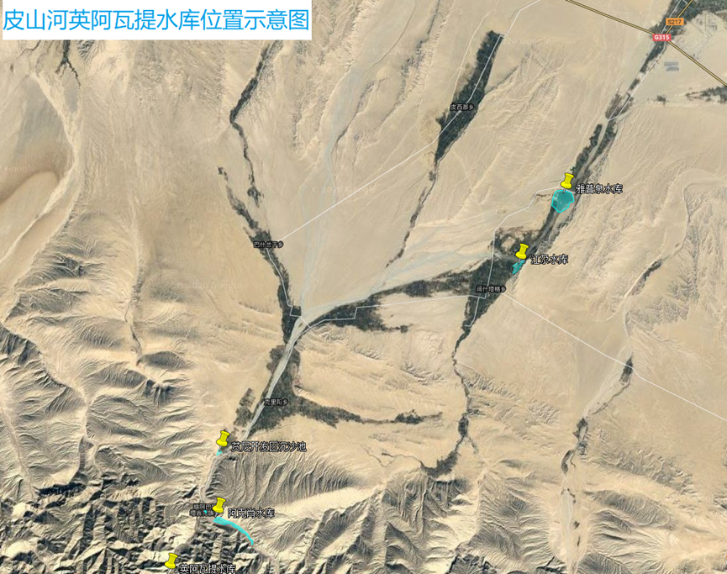

4.3.2杜瓦河芒沙水库
1. 建设地点及范围
芒沙水库工程位于新疆维吾尔自治区和田地区皮山县境内的杜瓦河上，是杜瓦河上游的龙头水库工程，是一座具有灌溉和防汛任务的水利工程。工程推荐上坝址位于杜瓦镇上游约28km，距皮山县城约120km，地理位置为东经78°49′8.1″，北纬36°55′13″。工程上坝址以上流域面积462km²，控制年径流量0.398亿m³。
2.前期工作情况
该项目项目建议书已完成审批，可研报告正在编制当中。
3.工程建设任务与规模
工程的开发任务是以灌溉、防汛为主，水库总库容1557万m³，坝高55m，正常蓄水深度42m，最大防汛库容400万m³，设计灌溉面积4万亩，年供水1900万m3。工程区地震基本烈度为Ⅵ度，大坝地震设计烈度提高Ⅰ度采用Ⅶ度。
4. 主要建设内容
根据水利部颁《水利水电工程等级划分及洪水标准》（SL252—2017）划分，水库工程等别为Ⅲ等，工程规模为中型水库，水库工程主要建筑物为3级，次要建筑物为4级。水库工程主要由大坝、放水涵洞、溢洪道、放水渠等建筑物组成。
5.工程投资及建设时间
工程总投资为6.5亿元。工程预计2026年开工建设， 2029年完工。

4.2.3小型水源工程
皮山县皮亚勒玛乡沉砂池，规模为四等小（1）型。新建引水渠1条，设计流量为6.2m³/s，配套建筑物3座，其中：节制分水闸1做，跌水1座，渡槽1座。新建沉沙池1座，总库容962万m³，配套建筑物2座，其中入库陡坡1座，放水涵洞1座。
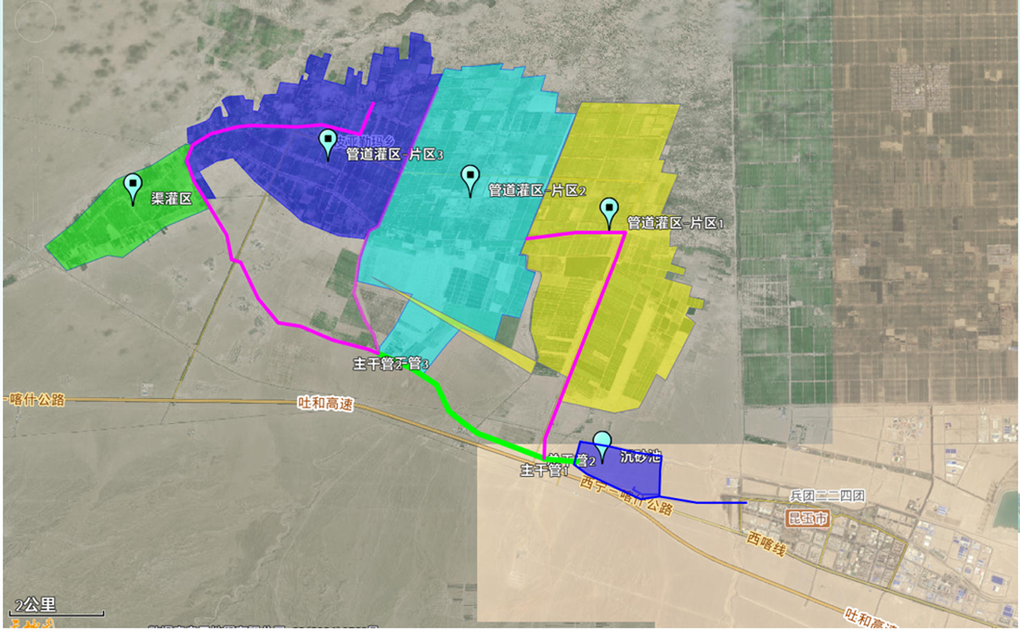
皮山县木奎拉乡沉砂池工程，为皮山河灌区木奎拉乡新时代“坎儿井”模式的首部工程，沉砂池总库容为320万m³，为Ⅳ等小（1）型工程，并配套输水主干管及附属配套。
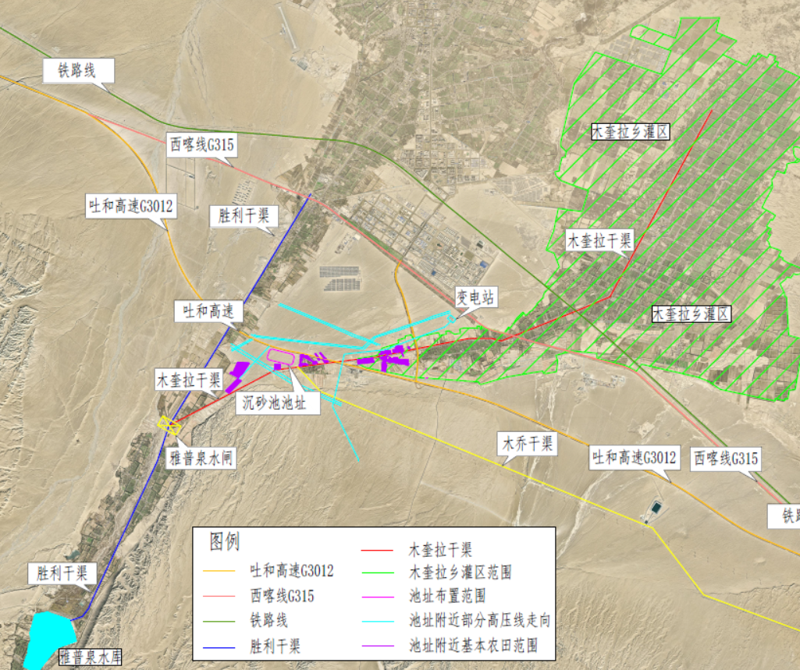
木奎拉小型水源工程位置示意图
皮山县藏桂乡沉砂池工程，为桑株河灌区藏桂乡新时代“坎儿井”模式的首部工程，沉砂池总库容为100万m³，为Ⅳ等小（2）型工程，并配套输水主干管及附属配套。
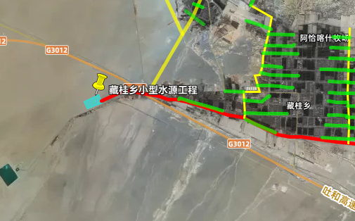
皮山县乔达乡沉砂池工程，为桑株河灌区乔达乡新时代“坎儿井”模式的首部工程，沉砂池总库容为100万m³，为Ⅳ等小（2）型工程，并配套输水主干管及附属配套。
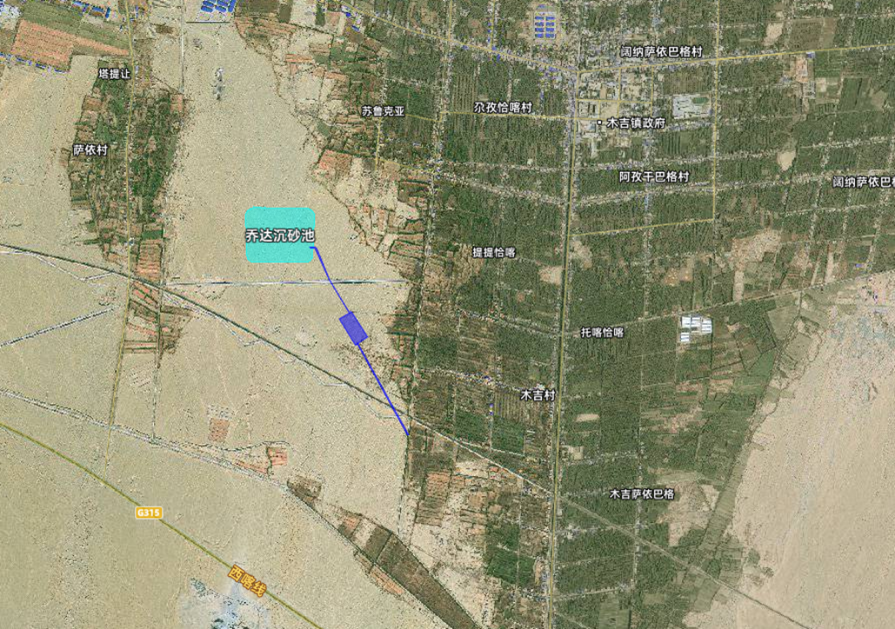
皮山县固玛镇沉沙池工程，沉沙池总库容为70万m³，为Ⅳ等小（1）型工程，并配套输水主干管及附属配套。
皮山县科克铁热克镇沉沙池工程，沉沙池总库容为90万m³，为Ⅳ等小（2）型工程，并配套输水主干管及附属配套。
工程总投资为11.2831亿元。工程预计2025年开工建设， 2029年完工。
表4.2.3-1 新建小型水源工程统计表
序号 | 工程类别 | 项目名称 | 建设地点 | 建设性质 | 工程规模 | 工程任务
1 | 小型水源工程 | 皮山县皮亚勒玛乡沉砂池建设项目 | 皮亚勒玛乡 | 新建 | 小（1）型 | 灌溉
2 | 小型水源工程 | 皮山县木奎拉乡沉砂池工程 | 木奎拉乡 | 新建 | 小（1）型 | 灌溉
3 | 小型水源工程 | 皮山县藏桂乡沉砂池工程 | 藏桂乡 | 新建 | 小（2）型 | 灌溉
4 | 小型水源工程 | 皮山县乔达乡沉砂池工程 | 乔达乡 | 新建 | 小（2）型 | 灌溉
5 | 小型水源工程 | 皮山县固玛镇沉沙池工程 | 固玛镇 | 新建 | 小（2）型 | 灌溉
6 | 小型水源工程 | 皮山县科克铁热克镇沉沙池工程 | 科克铁热克镇 | 新建 | 小（2）型 | 灌溉

4.4防汛减灾安全保障体系

4.4.1重点支流治理
皮山县有防汛任务的重点河流共1条，为皮山河有防汛任务河长共85.627km，还需治理河长6.184km，规划护岸5.32km，具体治理任务见下表。
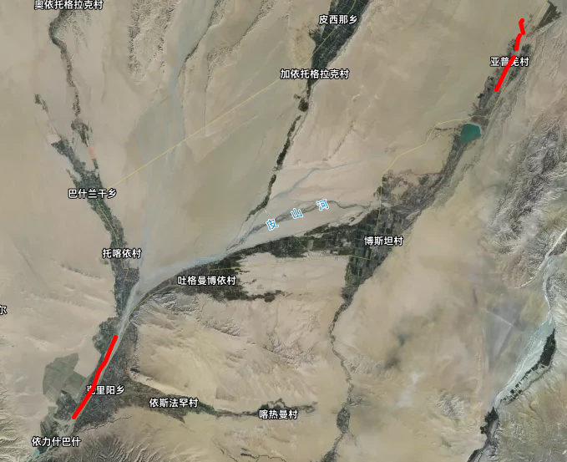
皮山河防汛治理工程布置图
表 3.3-1 皮山县重点河流规划建设内容统计表
序号 | 河流名称 | 有防汛任务长度（km） | 已治理河长（km） | 还需治理河长（km） | 规划建设内容
 |  |  |  |  | 堤防（km） | 护岸（km） | 河道清淤（km）
1 | 皮山河 | 85.627 | 39.697 | 6.184 |  | 5.32
本次规划1条重点河流治理，即：皮山河2个防汛治理工程。

4.4.2中小河流治理
皮山县有防汛任务的中小河流共11条，有防汛任务河长共75.9km，需治理河长75.9km，本次规划新建护岸总长75.9km，具体治理任务见下表。
表4.4-2 中小河流治理规划表
序号 | 项目名称 | 所在河流 | 建设地点 | 建设性质 | 工程任务 | 需治理河长（km)
1 | 新疆和田地区皮山县杜瓦河中小河流治理工程 | 杜瓦河 | 和田地区皮山县 | 新建 | 防汛 | 21.00
2 | 新疆和田地区皮山县波斯喀河左支二河中小河流治理工程 | 波斯喀河左支二河 | 和田地区皮山县 | 新建 | 防汛 | 6.82
3 | 新疆三十里营房沟中小河流治理工程 | 三十里营房沟 | 和田地区皮山县 | 新建 | 防汛 | 2.80
4 | 新疆和田地区皮山县波斯喀河中小河流治理工程 | 波斯喀河 | 和田地区皮山县 | 新建 | 防汛 | 4.70
5 | 新疆和田地区皮山县苏拉阿孜河中小河流治理工程 | 苏拉阿孜河 | 和田地区皮山县 | 新建 | 防汛 | 8.37
6 | 新疆和田地区皮山县牙布库曲中小河流治理工程 | 牙布库曲 | 和田地区皮山县 | 新建 | 防汛 | 5.10
7 | 新疆和田地区皮山县桑株河中小河流治理工程 | 桑株河 | 和田地区皮山县 | 新建 | 防汛 | 17.25
8 | 皮山县夏马尔瓦合吾斯塘中小河流治理工程 | 皮山河 | 和田地区皮山县 | 新建 | 防汛 | 1.6
9 | 皮山县博斯腾塔中小河流治理工程 | 皮山河 | 和田地区皮山县 | 新建 | 防汛 | 4.06
10 | 皮山县阿其克吾斯塘中小河流治理工程 | 皮山河 | 和田地区皮山县 | 新建 | 防汛 | 3
11 | 皮山县康克尔乡2025年防汛治理工程 | 桑株河 | 和田地区皮山县 | 新建 | 防汛 | 1.2

4.4.2.1防汛标准及等级
皮山县主要河流有皮山河、桑株河及杜瓦河等，防汛工程主要保护对象是城镇、乡村村庄及耕地。
防汛标准:皮山县城防汛标准为20年一遇，桑株河、杜瓦河流域的防汛标准为10年一遇。

4.4.2.2前期进展、建设投资及开工时间
目前皮山河6个中小河流治理项目，处于规划阶段，工程总投资22466万元，规划建设期限2026-2030年。

4.4.3山洪灾害防治
继续推进整治山洪沟治理工作，对8条较大洪沟开展集中整治，提高下游防治区的防灾减灾能力。
目前山洪灾害处于规划阶段，山洪沟治理总投资5533万元，规划建设期限2026-2030年。具体详表4.4-2。
表4.4-2 山洪灾害防治规划表
序号 | 山洪沟名称 | 所在河流 | 建设地点 | 建设性质 | 工程任务 | 主要建设内容
1 | 新疆和田地区皮山县杜瓦煤矿山洪沟治理工程 | 杜瓦河 | 皮山县 | 新建 | 保护人口500人 | 沟道疏浚5.2公里
2 | 新疆和田地区皮山县拉莫斯康吉勒尕1号山洪沟治理工程 | 杜瓦河 | 皮山县 | 新建 | 保护人口100人，耕地100亩 | 新建排洪渠1.1公里
3 | 新疆和田地区皮山县奥依托格拉克村马扎敦山洪沟治理工程 | 皮山河 | 皮山县 | 新建 | 保护人口120人，耕地300亩 | 新建护岸3.3公里
4 | 新疆和田地区皮山县奥依托格拉克村马扎敦2号山洪沟治理工程 | 皮山河 | 皮山县 | 新建 | 保护人口120人，耕地300亩 | 新建排洪渠0.2公里
5 | 新疆和田地区皮山县阿瓦嘎孜沟治理工程 | 桑株河 | 皮山县 | 新建 | 保护人口3000人，耕地5000亩 | 沟道疏浚11.8公里
6 | 新疆和田地区皮山县康克尔阿夏尔1号山洪沟治理工程 | 桑株河 | 皮山县 | 新建 | 保护人口200人，耕地500亩 | 新建排洪渠0.7公里
7 | 新疆和田地区皮山县克里阳渠首亚斯喀克1号山洪沟治理工程 | 皮山河 | 皮山县 | 新建 | 保护人口100人，耕地100亩 | 新建排洪渠0.336公里
8 | 新疆和田地区皮山县克里阳渠首亚斯喀克2号山洪沟治理工程 | 皮山河 | 皮山县 | 新建 | 保护人口100人，耕地300亩 | 新建堤防0.118公里，排洪渠0.535公里，沟道疏浚1公里
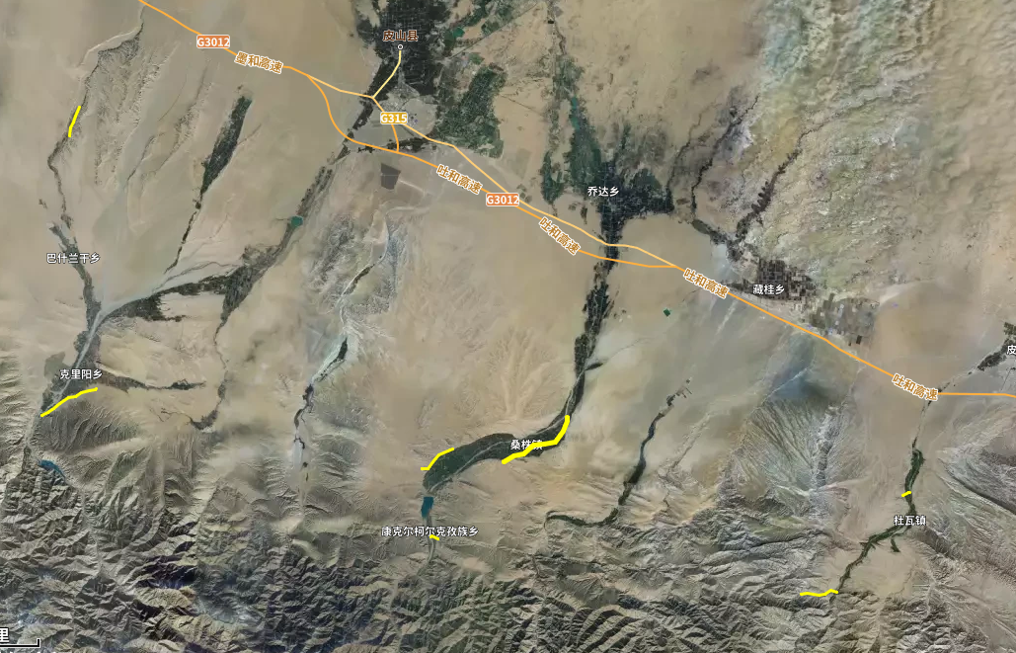
皮山县山洪灾害防治工程布置图

4.5城乡供水安全保障体系
“十五五”期间，针对皮山县存在的工程老化失修、供水保证率不高、管网漏损率较高、水质不达标等问题，对农村饮水安全工程进行提升改造，并加强水质检测监测、自动化管理等薄弱环节的建设，推进皮山县皮山河流域城乡一体化供水工程及皮山县农村供水保障工程等项目建设，其中：规模以上工程2项，规模以下工程9项，切实保障乡镇供水安全。

4.5.1规模化供水工程
皮山县城乡供水保障工程（续建），主要建设内容包括（1）水源工程：5眼机井，5座井泵房，5处防汛堤，6.17km的水源保护围栏，4.21km的汇流管及引水管机器附属构筑物；（2）水厂工程：1座水处理间，1座值班室，1座综合楼，1座锅炉房，1座配电室，1座原水池及过滤水池，2座清水池，1座钢化粪池，2508.00m²道路及地坪，435m围墙，1座主入口大门，325m的水厂防汛堤；（3）配水管网工程：新建场外配水主管网6.98km，新建一片区（老昆岭镇）配水管网3.35km。总投资9495万元，，已完成投资7000万元，“十五五”期间投资2495万元，项目规划建设期为2024-2026年。
新疆皮山县桑株河流域四乡镇管网提升工程，改建工程1处，设计供水规模18914m³/d，建设水厂1处，新建配水管网长224km，覆盖人口133102人。
新疆皮山县杜瓦河流域管网提升工程，改建工程1处，设计供水规模4204m³/d，建设水厂1处，新建配水管网长65km，覆盖人口23358人。
主要工程建设内容：改建水厂2座，更换村级以上管网289km。总投资8524万元，项目规划建设期为2026-2030年。

4.5.2小型供水工程
新疆皮山县桑株镇波斯干农村供水规范化提升改造工程，改建工程1处，设计供水规模939m³/d，建设水厂1处，新建配水管网长9km，覆盖人口6478人。
新疆皮山县康克尔乡康克尔村农村供水规范化提升改造工程，改建工程1处，设计供水规模231m³/d，建设水厂1处，覆盖人口1591人。
新疆皮山县阔什塔格镇苏勒尕孜片区木奎拉乡兰干村苏勒尕孜片区水厂农村供水规范化提升改造工程，改建工程1处，设计供水规模133m³/d，建设水厂1处，新建配水管网长70km，覆盖人口915人。
新疆皮山县康克尔乌拉其村农村供水规范化提升改造工程，改建工程1处，设计供水规模117m³/d，建设水厂1处，新建配水管网长17km，覆盖人口810人。
新疆皮山县阿尔皮勒克村农村供水规范化提升改造工程，新建工程1处，设计供水规模56m³/d，建设水厂1处，新建配水管网长9km，覆盖人口389人。
新疆皮山县杜瓦镇科台克力克村农村供水规范化提升改造工程，改建工程1处，设计供水规模70m³/d，建设水厂1处，新建配水管网长33km，覆盖人口481人。
新疆皮山县垴阿巴提塔吉克族乡布琼村农村供水规范化提升改造工程，新建工程1处，设计供水规模16m³/d，建设水厂1处，覆盖人口113人。
新疆皮山县垴阿巴提塔吉克族乡康艾孜村农村供水规范化提升改造工程，改建工程1处，设计供水规模75m³/d，建设水厂1处，覆盖人口516人。
新疆皮山县垴阿巴提塔吉克民族乡阿克肖村农村供水规范化提升改造工程，新建工程1处，设计供水规模24m³/d，建设水厂1处，覆盖人口168人。
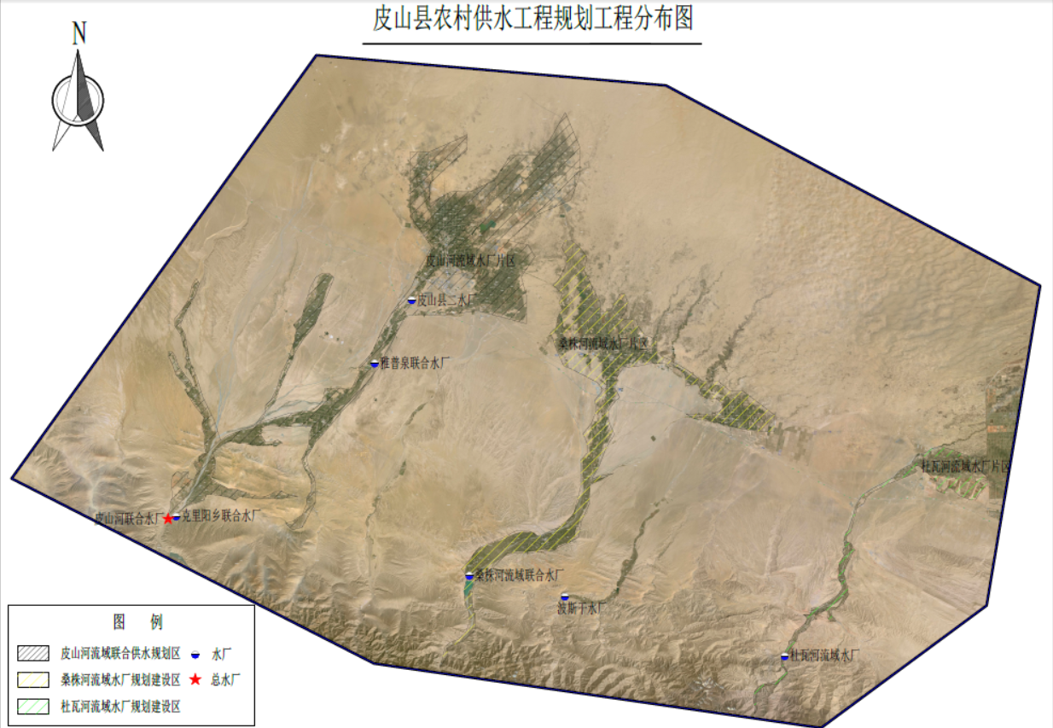
主要工程建设内容：建设水厂9处，新建配水管网长138km，覆盖人口11461人。总投资5305万元，项目规划建设期为2026-2030年。

4.6现代农业灌溉保障体系建设
皮山县3个中型灌区存在水利基础设施薄弱，供水保障程度不高、用水效率和效益偏低等问题，随着经济社会的发展，落实严格水资源管理制度，农业发展受到水资源刚性约束，迫切需要灌区加速现代化发展步伐。为实现农业和农村经济的健康发展，保障粮食安全和农产品有效供给，“十五五”期间加大中型灌区改造力度。实施完成皮山河中型灌区续建配套与节水改造工程、桑株河中型灌区续建配套与节水改造工程；为打造现代化灌区奠定基础。

4.6.1皮山河大型灌区节水配套改造工程
1.建设地点及范围
皮山河灌区位于皮山县西部，总灌溉面积46.04万亩（含兵团皮山农场），灌区的主要灌溉水源为皮山河河水，包含克里阳乡、巴什兰干乡、阔什塔格镇、皮西那乡、固玛镇、木奎拉乡和科克铁热克镇7个乡镇。固玛镇是皮山县县城所在地。
2.前期工作情况
该项目规划在编。
3.工程建设任务与规模
工程的开发任务灌溉，保证皮山河灌区25万亩耕地的灌溉任务。
4.主要建设内容
根据《灌溉与排水工程设计规范》（GB50288-2018），团结总干渠级别为3级，工程规模为中型，其余渠道工程规模为5级小型。工程分四期实施：第一期木奎拉乡灌区改造，主要建设：①新建及改造节制分水闸各1座、木乔干渠加高改造6.1km、新建引水、连通渠共1.33km；②灌区场外管网及其附属建筑物，线路总长99.82km，其中总干管8.54km、干管33.5km、分干管57.78km；第二期科克铁热克镇灌区改造，主要建设：①新建节制分水闸2座、新建引水、连通渠共0.65km；③灌区场外管网及其附属建筑物，线路总长97.24km，其中总干管13.68km、干管27.09km、分干管56.47km；第三期固玛镇南、北灌区改造，①新建节制分水闸4座、新建引水、连通渠共2.07km；②灌区场外管网及其附属建筑物，南灌区线路总长40.49km，其中干管38.05km、分干管2.44km；北灌区线路总长78.93km，其中总干管8.93km、干管28.65km、分干管41.35km。新建总干、干管、分干管至田间，设计引水流量0.22m3/s～3.67 m3/s，年供水总量为1.998亿m3；项目区总控制节水灌溉面积19.47万亩。第四期：改建科克铁热克镇干渠长度为4.0km及配套两座节制分水闸，同时渠道两侧布置防护栏，防护栏长度为8.0km，防护栏高度为1.5m。
5.工程投资及建设时间
工程总投资为123500万元。工程预计2026年开工建设，2028年完工。
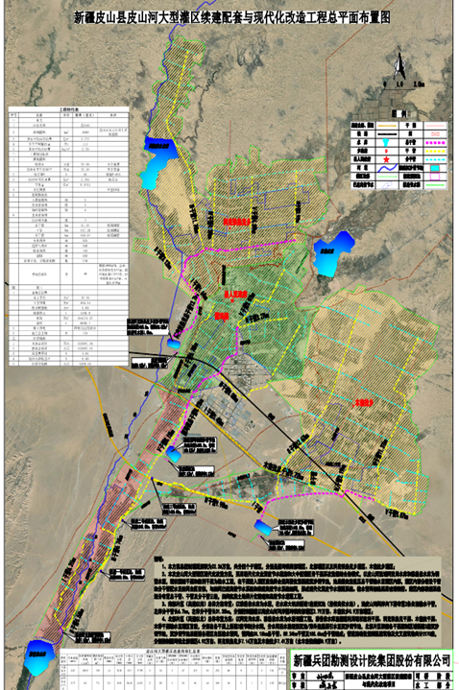

4.6.2桑株河灌区节水配套改造工程
1. 建设地点及范围
桑株河灌区位于皮山县中部，总灌溉面积28.32万亩，灌区的主要灌溉水源为桑株河河水，包含康克尔乡、桑株镇、木吉镇、乔达乡、藏桂乡5个乡镇。
2. 前期工作情况
该项目处于规划阶段。
3.工程建设任务与规模
工程的开发任务灌溉，保证桑株河灌区21万亩耕地的灌溉任务。
4. 主要建设内容
根据《灌溉与排水工程设计规范》（GB50288-2018），渠道工程规模为5级小型。工程分三期实施：一期工程新建及改建干支管（渠）126.6km，配套管（渠）系建筑物913座。二期工程防渗改建干渠2条，支渠7条，干渠防渗总长度1.2km，支渠防渗长度33.2km。三期工程防渗改造木吉一干渠改建长度为22.7km及配套渠系建筑物，设计流量为1.5～8m³/s。塔西坎支渠改建长度为3.3km及配套渠系建筑物，设计流量为1.5～10m³/s。
5.工程投资及建设时间
工程总投资为65600万元。工程预计2025年开工建设，2027年完工。
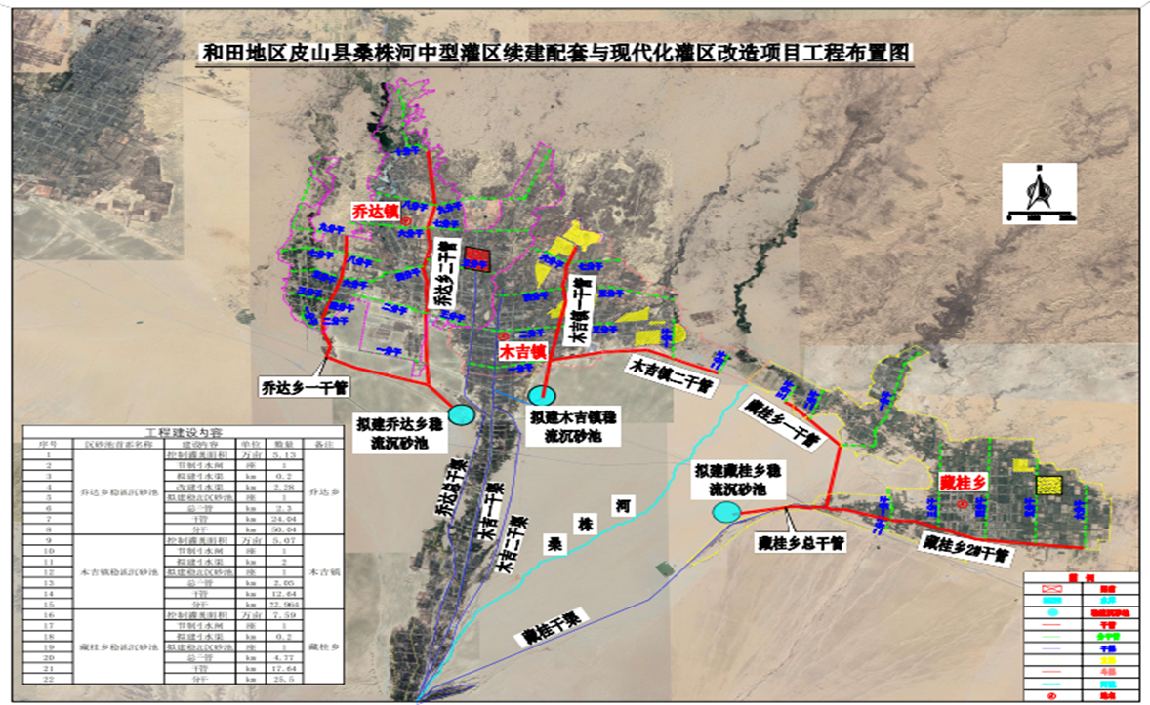

4.6.3杜瓦河灌区节水配套改造工程
1.建设地点及范围
杜瓦河灌区位于皮山县东部，与兵团十四师224团接壤，总灌溉面积7.68万亩，灌区的主要灌溉水源为杜瓦河河水及喀拉喀什河调水，包含杜瓦镇、皮亚勒玛乡2个乡镇。
2.前期工作情况
该项目规划在编。
3.工程建设任务与规模
工程的开发任务灌溉，保证杜瓦河灌区7万亩耕地的灌溉任务。
4.主要建设内容
根据《灌溉与排水工程设计规范》（GB50288-2018），渠道工程规模为5级小型。工程分两期实施：一期配套输配水干管2条，分干管管4条，管网总长25.6km，配套附属设施及自动信息化设施设备；二期工程防渗改建干渠1条，支渠10条，干渠防渗总长度1.75km，支渠防渗长度28.4km。
5. 工程投资及建设时间
工程总投资为53500万元。工程预计2026年开工建设，2028年完工。
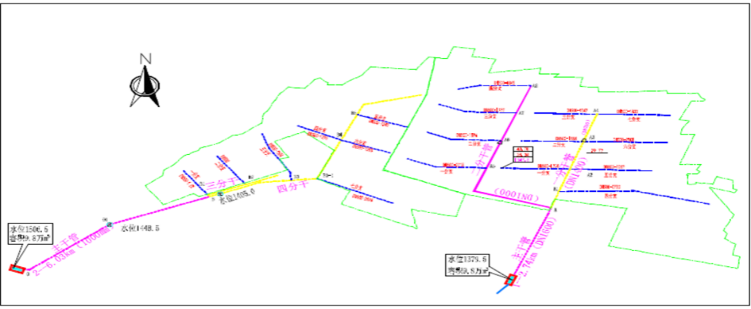

4.6.4水库清淤工程
目前皮山县有大小水库11座，总库容13399万m³。藏桂乡抗旱应急水源工程为新建水库，山区水库桑株水库、雅普泉水库有效库容仅有约50%，杜瓦水库有效库容仅剩1/4。平原水库除阿依库木水库进行了清淤外，其余水库淤积问题严重。“十五五”期间，计划对县域内5座主要灌溉用水库进行清淤，恢复库容2455万m³。

表4.6-1 规划水库清淤工程统计表
编号 | 水库名称 | 工程规模 | 管理单位 | 总库容（万m³） | 总淤积量 | 拟采取的清淤方式 | 拟清淤量 | 用于其他用途淤积物数量（万m³）
 |  |  |  |  | （万m³） | 拟采取的清淤方式 | （万m³） | 用于其他用途淤积物数量（万m³）
合计 |  |  |  | 7180 | 2456 | 0 | 2455 | 640
1 | 桑株水库 | 中型 | 桑株水库管理站 | 4251 | 1804 | 水利+机械清淤 | 1804 | 464
2 | 雅普泉水库 | 中型 | 雅普泉水库管理站 | 2239 | 392 | 水利+机械清淤 | 392 | 118
3 | 阿依库木水库 | 小（1）型 | 皮山县水利服务总站 | 240 | 45 | 机械清淤 | 45 | 13
4 | 巴西拉克水库 | 小（1）型 | 皮山县水利服务总站 | 350 | 141 | 机械清淤 | 141 | 27
5 | 杭吐克水库 | 小（1）型 | 皮山县水利服务总站 | 100 | 74 | 机械清淤 | 73 | 18
规划投资及进度安排，水库清淤预计总投资92121万元，规划建设期为2026-2030年。

4.7加强水生态保护与修复，维护生态安全

4.7.1水资源保护

4.7.2.1水域岸线保护工作
1.水域岸线划定
皮山县已编制完成皮山河、桑株河、杜瓦河、苏勒阿孜河、坡斯喀河、喀热苏河流岸线利用与保护规划，明确了河道临水边界线和外缘线及岸线垂向带四个岸线功能区的划分。“十五五”期间完成岸线及岸线功能区的确权划界工作，设立界桩和标示牌。
2.水域岸线保护
根据《新疆维吾尔自治区水功能区划》，皮山县各河流未进行水功能区划分，各河段亦未按功能区设定目标水质，亦未进行水域纳污能与污染物入河量控制方案。现状各河流主要涉河建筑物水利工程有拦河水库、引水渠首、水电站及堤防等，跨河建筑物有跨河国道交通桥及乡村跨河大桥。水库及引水渠首承担下游灌区及人饮的供水任务，皮山县各河流现状无入河排污口设置。
加强生态环境保护对岸线保护与利用需求，在保护中有序开发、在开发中落实保护。皮山县生态环境脆弱，人为破坏后很难恢复，应加强水源涵养，扩大植物覆盖度、维持生物多样性。强化岸线保护，停止导致生态继续退化的人为破坏活动，加大资源开发的生态保护监管力度；清理整治沿河岸坡垃圾，消灭垃圾直排入河乱象。
按照《中华人民共和国水法》、《中华人民共和国防汛条例》、《河道管理条例》等法律法规要求强化岸线保护，凡涉及岸线区域的开发利用都必须符合岸线功能区划的规定及管理要求，且原则上不得逾越临水控制边界线；岸线保护和开发利用应满足防汛和供水安全。划定外缘边界线应考虑工程建设规划要求，预留工程建设用地。

4.7.2.2面源污染防治
1.水污染现状
皮山县水污染主要是农业面源污染和生活污染。
(1)农业面源污染
皮山县灌区在土地耕作过程中施用的肥料（以氮肥、磷肥为主）和农药、养殖业废水和牲畜粪便随着降水或灌溉过程中，通过农田地表径流、土壤中流、农田排水和地下渗漏，进入水体而形成的面源污染，主要污染物为TN、TP，对水质造成了一定影响。同时农药化肥的使用，对地表水体造成了一定的污染，对生物多样性、土壤、水和其他资源都产生了一定影响。
(2)生活污染
城镇居民的生活污水通过排水管网输送至县城污水处理厂处理，排放标准达到《城镇污水处理厂污染物排放标准(GB18918-2002)》一级A标准要求。处理后的污水主要用于荒漠绿化灌溉，污泥自然干化后用作绿化肥料。工业园区污水厂正在建设中，出水水质满足一级A排放标准，然后进入排水管网。
城镇生活垃圾按要求到指定的垃圾填埋厂填埋，垃圾场基础进行了防渗处理，阻隔渗沥液外渗。
皮山县各乡村污水处理还是采用的氧化塘工艺。由于乡村居住分散，地形条件复杂，污水收集较困难，污水收集处理率较低；乡村生活垃圾没有集中掩埋。
3.面源污染防治措施
严格控制农业用水总量及用水效率，大力发展节水农业，减少化肥和农药的使用量，实现化肥、农药零增长。
加强节水灌溉工程建设和节水改造，推广保护性耕作、农艺节水保墒、水肥一体化、喷灌、滴灌等技术，改进耕作方式，进一步减少农业面源污染。具体措施包括深化测土配方施肥，改进施肥方式，推广精准施肥技术及机具，鼓励使用有机肥、生物肥料；开展农作物病虫害绿色防控、统防统治，推广高效、低毒、低残留农药、生物农药。
针对农田排水面源污染，可将现有农田排水渠改造为生态沟渠，在沟渠底部和两侧种植适宜植物种类，如向日葵、苜蓿等，优化组合搭配，以吸收和拦截农田排水和地表径流排水中的氮磷营养元素，最大限度地在农田系统内部循环利用，避免上灌下排，防止农排水直接进入河道污染河流水质。
4. 雅普泉水库环库巡查管理道路建设
在雅普泉水库修建环水库道路8km，用于水库巡查和水污染源防治综合执法。总投资800万元，建设期为2026-2030年。

4.7.2.3水资源保护
1.河湖水质
根据《新疆和田地区水资源评价》(2014年1月),皮山河、桑株河、坡斯喀河、杜瓦河4条河流上的5个监测断面进行水质评价，皮山县皮山河、桑株河汛期水质汛期、非汛期水质良好。坡斯喀河、杜瓦河非汛期硫酸盐、氯化物含量超过《生活饮用水卫生标准》及补充项目标准限制，不适宜作为饮用水源。杜瓦河硫酸盐、氯化物超标，不符合《农田灌溉水质标准》要求。评价结果详表4.6-1。
表4.6-1 皮山县水质监测断面水质评价统计表
河名 | 断面名称 | 控制河长 | 水质状况 |  |  | 超标项目
河名 | 断面名称 | （km） | 汛期 | 非汛期 | 年平均 | 超标项目
皮山河 | 皮山水文站 | 98 | Ⅱ | Ⅰ | Ⅱ
桑株河 | 桑株大桥 | 105.5 | Ⅱ | Ⅰ | Ⅰ
坡斯喀河 | 普斯开村 | 53 |  | Ⅱ
杜瓦河 | 杜瓦水文站 | 53 | Ⅰ | Ⅰ | Ⅰ
杜瓦河 | 315国道 | 29.3 |  | Ⅱ
（2)水库水质现状评价项目、评价方法与河流相同。在水库水质现状评价的基础上进行富营养化评价。阿克肖、康艾孜、跃进、巴西拉克、桑株水库、雅普泉、杭都克水库水质良好，评价水质为Ⅱ类；阿依库木、普斯开、杜瓦水库评价水质为Ⅰ类,但非汛期硫酸盐、氯化物超标，不适宜作生活饮用水。评价结果见表4.6-2
表4.6-2 皮山县主要水库营养状况评价统计表
水资源分区 | 水库名称 | 库容 | 水质 | 评分 | 营养
水资源分区 | 水库名称 | （万m³） | 类别 | 指数 | 状态
皮山河 | 阿克肖 | 134 | Ⅰ
皮山河 | 康艾孜 | 10.04 | Ⅰ
皮山河 | 雅普泉 | 2180 | Ⅱ | 43 | 中营养
皮山河 | 阿依库木 | 300 | Ⅰ | 20 | 贫营养
皮山河 | 跃进 | 250 | Ⅰ | 20 | 贫营养
桑株河 | 桑株 | 4251 | Ⅰ | 24 | 中营养
桑株河 | 巴西拉克 | 350 | Ⅰ | 32 | 中营养
桑株河 | 杭都克 | 100 | Ⅱ | 38 | 中营养
坡斯喀河 | 坡斯干 | 300 | Ⅰ | 35 | 中营养
杜瓦河 | 杜瓦 | 150 | Ⅰ |  | 中营养
2.地下水资源保护
皮山县目前地下水源地水无超采。按用水总量指标2030年地水开采量在8500万m³以内，地下水位控制在合理范围内。
3.水环境监管
随着皮山县社会经济的发展，工业园区企业增加，城市排污量将会逐渐增加。工业园区设有专门的污水处理厂对污水进行处理回用。县环保、水利等部门应加强水质监测，严禁污水随意排放河道，污染水质，建立和完善各项水环境监测和管理制度体系。

4.7.2.4饮用水源地保护
皮山县现状有5处饮水水水源地，其中4处为地表水饮用水源，根据《饮用水水源地保护区划分技术规范》饮用水水源地都应设置一二级水源保护区。现状调查地表水饮用水源地划定及立标定界情况及政府审批情况，皮山县没有落实一级、二级保护区界桩，一级、二级保护区范围没有得到皮山县人民政府批准。另外保护区存在围栏不完善、警示牌及宣传板不全等问题。
“十五五”期间应制定水源保护区划分方案，明确水源保护区及准保护区范围，提出相应的监控和管理措施。应在其保护区内采取隔离防护，污染综合整治和生态修复措施。

4.7.2.5水资源保护监测
水资源保护监测包括水生态监测，饮用水水源地监测，地下水监测等。水资源保护监测系统包括监测站网建设，实验室建设及改造，监测设备和设施建设，自动监测站建设，信息传输系统和相应的监测技术人员队伍建设等。
生态水量和生态水位是水生态监测的重要内容，充分考虑监测时机，对水利水电工程项目，对最小下泄流量的监测，提出切实有效的方案。
水资源保护信息管理及决策支持系统包括县内水量、水质和水生态方面的信息管理和决策支持系统，饮用水水源地安全管理系统、突发水污染事件应急响应系统，地下水资源信息管理系统等。水资源保护基础信息库一般包括空间信息库，监测数据库，资料及知识库，具备多途径查询、统计分析更新等功能，决策支持系统基础上，通过模型分析软件模拟、预测，为皮山县水资源管理保护提供技术支持系统。

4.7.2水土保持
主要措施包括侵蚀沟综合治理工程、荒漠化治理工程、城郊清洁小流域工程、重点区域（流域）和重要行业水土保持综合治理等，以上措施在专项规划或具体实施时，均应以水资源合理配置为基础，坚持水资源保护“三条红线”，在保证生态用水的情况下予以实施。
侵蚀沟综合治理工程以小流域为单元，按照小流域水土保持综合治理措施，通过修建护岸工程和种植护岸林，增加对洪水的阻力，降低对沿岸冲刷侵蚀，以保护沿岸的村庄和土地不受水蚀危害。
荒漠化治理工程、城郊清洁小流域工程、重点区域（流域）和重要行业水土保持综合治理以水土保持区域布局为单元，按照水土保持重点项目治理措施，通过种植防沙林、水保林带控制水土流失，以保持水土，改善生态环境。
实施重要河流源头区、重要饮用水水源地、绿洲农田外围荒漠林草等预防保护工程；“十五五”期间在皮山县克里阳乡实施围栏封育、沟道治理、林草建设16km²，波斯干河藏桂乡实施围栏封育、沟道治理、林草建设16km²，皮山河阔什塔格镇实施围栏封育、沟道治理、林草建设16km²，皮山县藏桂乡抗旱应急水源工程西侧每隔 50m 修建一道拦砂坝，在拦砂坝之间栽植防护林 32万株。封育宣传牌1块，警示牌3块。水土保持工程总投资5200万元。计划2028年开工，2029年完工。

4.8推进水利数字孪生水利体系建设，提升水利智慧化水平
加快提升水利信息化水平，以水利信息化带动水利现代化，以信息化推动水利强监管。“十五五”期间皮山县信息化把工作重心主要放在建设主要河流基本水文站、重点中型灌区信息系统工程、全县水利信息综合平台，中、小型水库雨情自动测报系统建设及大坝安全监测设施上。建设期限2026～2030年。

4.8.1水文站
皮山全县主要河流有五条分别为皮山河、桑株河、杜瓦河、苏勒阿孜河及坡斯喀河，目前仅有皮山河和桑株河有多年观测的水文资料，随着水利信息化管理的发展，现有水文站所已经不能满足水资源精细化管理的需求，无水文站河流的径流、泥沙、洪水资料缺乏是多年来水资源管理的短板，因此，“十四”五期间补短板首先对水文资料这一短板进行补齐，规划对5条河流建设水文站及自动化管理设施，基本达到每条河流有一座基本水文站，总投资500万元，建设期2026～2030年。

4.8.2中小型水库安全监测能力提升
对阿克肖水库、桑株水库、阿依库木水库、杜瓦水库、坡斯干水库、巴西拉克水库、杭杜克水库、藏桂乡抗旱应急水源工程大坝观测设施进行改建，安装监控、上游建设雨量站、对水库水位进行监测，共新建8座雨量站，8座入库水位监测站及附属设施。总投资3750万元，建设期2026～2030年。

4.8.3皮山县城乡一体化自动化工程
开发皮山县智慧水务综合管理平台1套，并配套服务器建设和网络安全建设:配置皮山县智慧水务调度中心1处，并配套安装相应的信息化设施设备:供水水源、水厂、供水管网、大用户等全过程自动化监控系统共845套。总投资8700万元。建设期限2026～2030年。

4.8.4皮山县灌区水利信息化工程
在皮山县皮山河、桑株河、杜瓦-皮亚勒玛灌区范围，全面实施信息化、现代化改造，总控制面积81.13万亩，控制渠道2071.5公里，786眼机电井。构建皮山县灌区数字孪生体系，实现灌区信息全面感知、水资源高效利用、防汛科学调度、工程标准化运行、业务在线协同、网络安全可靠的总体目标，提升皮山县灌区水资源配置与优化调度管理能力。总投资13000万元。建设期限2026～2030年。

4.9水利行业能力提升
“十五五”期间水利行业能力提升重点加强管理设施建设及水利发展相关专业人才的培养。提升管理条件、补齐管理人员断层、加强管理队伍业务水平。以水行政执法制度建设深入推进水政监察队伍规范化、专业化建设，进一步加强对水政监察人员的培训力度，全面提升我区各级水政监察队伍执法能力和执法水平。进一步完善地方性法规体系，依法保护河湖库和水利工程设施。

4.9.1管理设施提升
皮山县现有管理设施面积为6296.93m²，除水库管理站基本良好外，2个河系管理站及各乡水管站，房屋破旧，管理设施严重缺失。量测水及日常管理车辆紧缺，重要渠首、闸口周边无防护措施。管理设施缺乏基本保障，给管理人员的日常管理工作造成极大的困扰，设施落后很难保证管理人员长期服务的意愿，因此，“十五五”期间管理设施急需提升，计划新建河系管理站房3座，每座200m²，水库管理站房1座，每座500m²，木乔干渠管理房1处，面积100m²，主要水闸渠首管理站房9座，水利设施防护网45km，抗旱应急指挥车1辆。总投资1200万元。建设期限2026-2030年。

4.9.2人才培训引进计划
水利行业能力提升靠什么，靠的是管理人员管理能力的提升，目前，行业普遍存在管理人员文化水平地，年龄大的现象。水利行业管理能力提升需要人才来补充管理队伍，信息化建设不光要建设基础设施，也要有相应的管理人员，因此，安排专业技能培训，提高管理队伍业务水平，打造一支专业的管理团队，是水利强监管的重要支撑。“十五五”期间应致力于提高管理队伍整体素质、补充新鲜血液。“十五五”期间每年组织不少于20人次的水利行业管理人员培训，计划资金50万元。

5 进一步深化水利体制机制改革

5.1水资源管理体制改革

5.1.1落实最严格的水资源管理制度
2011年中央一号文件《中共中央国务院关于加快水利改革发展的决定》明确要求，实行最严格的水资源管理制度，就是通过加强水资源开发利用控制红线管理，严格落实用水总量控制；通过加强用水效率控制红线管理，全面推进节水型社会建设。通过加强水功能区限制纳污红线管理，严格控制入河湖排污总量。通过建立水资源管理责任和考核制度、健全水资源监控体系、完善水资源管理体制、完善水资源管理投入机制、健全政策法规和社会监督机制等措施保障最严格水资源管理制度贯彻落实。
皮山县确立并落实水资源管理“三条红线”（水资源开发利用用水总量控制、用水效率控制和水功能区限制纳污控制指标），制定县乡水资源管理”三条红线”控制指标体系，监测、评价，考核和奖惩体系。不断创新水资源优化配置、节约、保护和管理机制，水资源管理各项工作取得新的进展。
严格执行规划建设项目水资源论证制度，把水资源作为产业发展，城镇建设的刚性约束，严格落实水资源论证“一票否决制”，以用水总量，水环境承载能力作为刚性约束。加强规划和建设项目取水许可制度，严格取水许可审批管理，择机调整水资源费标准。

5.1.2实施水资源消耗总量与强度双控行动
严格控制水资源消耗，实施水资源消耗总量和强度双控行动，控制水资源消耗强度。严格总量指标管理，明确皮山县万元国内生产总值用水量、万元工业增加值用水量和农田灌溉水有效利用系数指标；严格强度指标管理，覆盖主要农作物、工业产品和生活服务行业的先进用水定额体系，定额实行动态修订。严格用水额和计划管理，强化行业和产品用水强度控制。
坚持以水定需，量水而行，因水制宜，双控与转变经济发展方式相结合，促进人口经济与资源环境相均衡，以水资源利用效率和效益的全面提升推动经济增长和转型升级。坚持政府主导与社会调节相结合。加强对双控行动的规范和引导，强化政府目标责任考核。
坚持统筹兼顾与分类推进相结合。统筹考虑区域水资源条件、产业布局、用水结构和水平，科学合理逐级分解双控目标任务，分类推进各行业、各领域重点任务落实。
到 2030年，水资源管理制度基本完善，双控措施有效落实，双控目标全面完成，初步实现城镇发展规模、人口规模、产业结构和布局等经济社会发展要素与2025年有所降低；农业亩均灌溉用水量显著下降，农业灌溉水有效利用系数提高到0.67以上。

5.1.3加强水资源统一管理、兵地协调
推进皮山河和喀拉喀什河水资源调度和配置力度，提升流域水资源保障能力，加强皮山县与第十四师224团、皮山农场之间协调，建立职能清晰、责权明确的水资源统一管理体制。

5.2水价水权水市场改革

5.2.1加快推进水价改革
“十四五”期间皮山县已建立以市场为导向的水价调整机制。“十五五”期间以完善皮山县农业供水计量设施，健全农田水利工程计量体系，稳步推进农业水价综合改革，建立健全合理反映供水成本、有利于节水和农田水利体制机制创新的农业水价形成机制。
按照“一次定价、分步到位”，到2030年，水价基本达到成本水价；国有水利工程供水价格总体达到完全成本水平，末级渠系运行维护费总体达到运行维护成本水平；按照“多用水多付费”原则，在实行农业用水定额管理的基础上，全面实施计划供水和超计划、超定额实行阶梯水价制度；建立可持续的精准补贴和节水奖励机制，探索实施差异化水价机制，在保证基本农田享受基本水价的基础上，对用水大户等实施差别化水价。
在终端用水环节逐步推行分类水价；动态、合理确定工农业用水定额，积极推行超定额累进加价制度。
调整城镇公共供水价格，做好成本公开工作；完善城镇居民生活用水阶梯式水价制度。核算工业用水成本，结合皮山县工业发展水平，核算皮山县工业行业用水价格，经地区批复后实施，为开展水权交易奠定基础。

5.2.2完善水权水市场机制
在“十四五”水产权确权基础上，结合自然资源资产产权制度,转变发展方式,倒逼产业结构调整,节约集约利用资源、保护水生态空间，完善现代水治理体系。开展水产权划定，推进水产权确权。
开展水域、岸线等水生态空间确权。考虑水域淹没线，划定水域岸线等水生态空间范围。皮山县水利局联合自然资源局、环保局依法划定河湖管理范围，以此为基础划定水域、岸线等水生态空间的范围，明确地理坐标，设立界桩、标示牌，并由和田地区有关单位负责向社会公布划界成果。依据划定的水域、岸线等水生态空间范围，明确其所有权和功能定位，按照自然资源统一确权登记的相关规划定实施统一登记，对于空间范围内的土地，属于国家所有的，登记为国家所有；属于集体所有的，登记为集体所有。水生态空间范围内涉水工程占压土地的，按照不动产统一登记的有关要求办理。
推进水资源确权。将二轮承包土地，易地搬迁区饲草料地，移民安置土地、村集体预留机动地作为初始水权确权对象，以皮山县人民政府批准的灌溉定额为依据，将水权划分到农民用水户协会，由协会细化水权到农户，并由和田地区相关部门发放水权证书。

5.2.3积极培育和发展市场
运用市场机制实现水权、水量流转、开展水权、水量交易；建立和完善有关水权、水量交易制度和规则，建立健全多种形式的水权交易机制，建立皮山县水权流转交易平台，鼓励相邻县市之间，县不同灌区之间开展水权交易，探索多种形式的水权流转方式。加强水权交易监管，维护水市场良好秩序。稳步推进农业水价综合改革，完善皮山县供水计量设施，建立健全皮山县农业水价形成机制。

5.3水利投融资体制改革
积极争取国家给予稳定投入外，地区财政也应逐年增加对水利的投入。完善水利投入稳定增长机制，进一步增加地区对水利的投入力度，建立稳定的政府投资为渠道的投融资体制。落实金融支持水利政策，协调财政部门加大对水利的金融支持力度，协调有关金融机构增加水利贷款投放，并进一步创新支持服务水利的方式。
完善水利基础贷款财政贴息政策，创新水利融资管理模式，拓宽水利融资渠道，落实水利金融支持相关政策，寻求多种投资渠道和水利工程的经营管理模式。鼓励符合条件的民间资本投入水利工程建设，积极开展经营权转让、股权转让或资产拍卖等融资手段，引进先进的管理手段，保障水利建设的可持续发展。
对于准公益性水利工程，制定政府补贴机制，鼓励符合条件的民间资本投入水利工程建设。

5.4水行政管理改革
1.强化水利工程建设管理。加强项目法人的设立运行监督管理，严格市场运作，建立健全考核评价机制。加强水利工程招标投标监管，继续完善水利工程建设招标投标进入公共资源交易市场制度建设，积极推行电子招标投标。加强政府对水利工程质量监督管理。对中小型民生水利工程采取集中建设管理模式，按一县一法人或项目类型集中组建项目法人。积极尝试工程代建制、设计施工总承包制，鼓励新型水利项目建设管理模式。严格市场准入和退出机制，加快水利市场诚信体系建设。
2.深化水利管理体制改革。由地区水投公司行使水利投融资职能，实现国有资产保值增值。继续推行水利工程管理单位加农民用水合作组织的基层水管模式。加强水费收支管理，县级财政应足额落实本级国有水管单位公益性人员经费和公益性养护经费，加强供水工程设施的维修，确保供水工程良性运行。
3.加快农村小型水利工程产权制度改革。通过以奖代补、先建后补等政策措施，调动农民群众参与农田水利建设的积极性，按照“谁投资、谁所有、谁受益、谁负担、谁使用、谁管理” 的原则，对小型水利工程产权、责任、管护进行明确，发放工程产权证，签订管护责任书，鼓励农业经营主体组织农民进行农田水利工程建设与管理，财政补助形成的资产，具备条件可折股量化给贫困村和贫困户。

5.5健全河湖长制
皮山县全面推行河湖长制是党中央、国务院对加强河湖管理保护作出的重大决策部署，是完善我国水治理体系、推进生态文明建设的重要制度创新。

5.5.1完善体制机制
2016年12月11日中共中央办公厅、国务院办公厅印发了《关于全面推行河长制的意见》。根据《关于全面推行”河长制”的意见》和《关于在湖泊实施湖长制的意见》，结合皮山县特点，推进河、湖长制的有关工作，进一步完善有关河、湖长制等规章制度，按照相关标准规范，完成皮山县河道等级的划分，结合河湖生态管控指标的确定，明确河湖管控范围，建立兵地河长协调机制，成立皮山县河长制工作协调小组。
推进河湖长制与流域管理相结合的体制机制，完善河湖长制信息共享制度、河长联席会议制度。压实河湖长制各级行政区责任，推动河湖长制从“有名”向“有实”转变，实现全面建立向全面见效转变。加强河湖长制工作力量，兵地一体、统筹推进，上下贯通、部门联动、形成合力。

5.5.2落实新一轮河湖治理保护任务
围绕河湖管理的六大任务，完成新一轮“一河（湖）一策”、“三年整治行动方案”的编制，严格河湖水域岸线管控，加强河湖水环境、水生态综合整治，推进水环境、水生态治理网格化和信息化建设。以生活污水处理、生活垃圾处理为重点，综合整治农村水环境，推进美丽乡村建设。

5.5.3强化监管
在自治区及和田地区统一安排部署下，积极推进年度河湖巡查任务，着力解决河湖突出问题。健全河湖执法检查和重大违法案件挂牌督办机制，推进行政执法与刑事司法有效衔接，对涉嫌刑事犯罪的违法行为及时移交司法部门查处，对河湖违法行为形成震慑。

5.6健全强化监管的体制机制

5.6.1对河湖的监管
河湖管理是水利强监管的一张名片，必须通过立规矩、固基础、建机制、强督查、求创新，巩固深化河湖监管成果。一是发挥好河湖长作用。加强河长湖长考核，促进各级河长湖长履职尽责。推动各级河长办机构设置规范化。二是划定好管理范围。基本完成河湖划界工作，明确河湖管控边界，利用“水利一张图”及河湖遥感本底数据库，加快推进划界成果上图，同步推进水利工程划界工作。三是编制好河湖规划。抓紧编制完成河湖岸线保护利用规划和河道采砂管理规划，强化规划约束，落实河湖空间管控要求。严格规范涉河建设项目许可，按照谁审批、谁监管的原则，加强许可项目实施的全过程监管。四是巩固好治理成果。深入推进“清四乱”工作，加强河道采砂综合整治，推动河道砂石资源科学有序开发，严厉打击非法采砂。

5.6.2对水资源的监管
坚持“节水优先”，落实国家节水行动方案，按照“把水资源作为最大的刚性约束”要求，一是加快制定修订节水标准定额，二是开展规划和建设项目节水评价和节水评价监督检查，完善节水评价工作机制。三是抓好河湖生态流量目标落地实施，强化水量调度管理，提高生态流量保障水平。四是强化水资源管理监督检查，做好最严格水资源管理考核。对新增用水严格水资源论证和取水许可管理，抑制不合理用水需求。五是加快调整水文站网布局，强化水资源监测体系建设，组织做好水生态水环境监测评价，六是推进县域节水型社会达标建设，加大评估考核监管力度。推动节水进校园、进机关、进社区，引领社会形成珍惜水、节约水和爱护水的良好风尚。
执行最严格的水资源管理制度，确保完成年度用水总量控制任务，开展“非法取水专项整治行动”。

5.6.3对水利工程的监管
强化水旱灾害防御行业监管能力，努力保证中小河流和中小型水库安全度汛，切实保障人民群众生命安全和城乡居民生活用水安全，最大程度降低水旱灾害损失。加强工程调度监管，抓好监测预报预警，做好灾害防范应对。
水利工程的最大风险点集中在小型工程，特别是小型水库、农村饮水工程、运行管理隐患多、问题比较普遍。增强风险意识，着力防范化解这些风险。一是加强小型水库运行管理。全面落实小型水库防汛“三个责任人”逐库明确责任人、落实重点环节工作，确保“三个责任人”有名有实。做好小型水库专项督查发现问题整改。组织实施水库大坝水闸安全鉴定。二是加强农村饮水工程运行管理。按照水费必须收、要按成本收、不足部分由地方补齐的原则，做好算成本、定水价、收水费、财政补贴的工作。制定农村供水工程水费收缴工作问责实施细则，积极争取中央财政支持，发挥财政资金激励机制作用，督促地方财政加大维修养护经费投入力度，努力实现农村集中供水工程基本收费、用水户基本缴费的目标。三是加强灌区末端运行管理。进一步划清事权，落实配套工程和运行维护主体、责任和经费，创新管理体制和机制，打通灌区毛细血管，发挥灌区应有效益。推进重点中型灌区供水成本测算，结合灌区改造进一步完善供水计量设施，并维护这些设施正常可用。
重点抓好对水利工程建设进度、质量、安全生产、工程安全规范运行等方面的监管，加快水利建设信用市场体系建设。

5.6.4对水利资金的监管
全面加强各类水利资金使用监督管理，重点加强对资金规模大、涉及范围广、与民生密切相关的水利项目资金的监督管理，按照各项资金使用管理制度，突出抓好山区水库建设，病险水闸除险加固、中小河流治理、农村饮水安全工程、大中型灌区续建配套和节水改造、防汛减灾、山洪灾害防治建设，抓好公益性水利工程维修养护、中央水利建设基金、水资源管理等重大水利项目资金监督管理。
建立健全覆盖资金分配、拨付、使用和项目立项、设计、实施、验收、后续管理等环节在内的，整个资金运行全过程的管理制度体系，确保每项水利资金都有相应的资金管理制度。加强水利部门预算支出绩效评价。严格规范水利建设项目资金使用拨付程序，明确责任主体，加快拨付进度。切实做到专款专用，严禁截留、滞留、转移、挪用资金。对下达的水利资金实行全面监管，加强现场巡查、督查工作。
坚持“建设与管护并重”的原则，建立水利设施运行管护长效机制，明确管护主体，落实管护责任，积极筹措管护经费，
将公益性工程管护经费纳入财政预算安排；对中央财政补助中西部地区、贫困地区公益性工程维修养护经费加大投入力度，扩大补助范围；从土地出让收益中计提的农田水利建设资金中划出一定比例，从河道工程修建维护管理费等水利规费中划出一定比例，用于水利工程维修养护，确保水利设施长久发挥效益。加强水费的计收、使用管理工作。

5.6.5对人为水土流失监管
推进人为水土流失监管工作，坚决遏止人为水土流失。一是健全制度体系。健全水土保持方案承诺、区域评估等制度。建立水土保持信用评价机制，实施联合惩戒。二是健全责任体系。开展水土保持履职情况逐级督查，确保监管责任落实到位。要切实履行生产建设活动监管责任，严肃查处人为水土流失违法违规行为，对县内重大违法违规案件要挂牌督办。要落实水土保持工程监管责任、“三个责任人”责任，对发现问题严格追责。三是健全社会保障体系。继续开展皮山县水土流失动态监测，推进监测点优化布局。抓好人为水土流失常态化监管，确保人为水土流失违法违规行为都能及时发现并依法查处。

5.6.6对行政事务工作的监管
1.完善水利行政审批制度，把减少行政审批作为职能转变的突破口，水利部应把深化水利行政审批制度改革作为加快水行政管理职能转变的重点和突破口，继续简政放权，最大限度减少对微观事务的管理，该取消的取消、该整合的整合，充分发挥市场在资源配置中的决定性作用，更好地发挥社会力量在管理水利社会事务中的作用。
2.严格抓好机构编制管理。严格按规定职数配备领导干部，严格控制财政供养人员总量，降低行政成本。按照严控总量、盘活存量、优化结构、增减平衡的要求，加强事关水利中心工作、全局工作和重大民生保障方面的机构人员力量。进一步精简和规范各类议事协调机构及其办事机构。加快制定机构编制管理办法，推进机构编制管理科学化、规范化、法制化。加强机构编制管理创新，强化制度管理，加强机构编制监督检查，严肃机构编制纪律，维护机构编制管理的权威性。
3.加强水利人才资源开发和水利职工队伍建设。

6 投资测算
皮山县“十五五”水安全保障规划共规划大类8类，分项57项，总投资1081047万元。其中引调水工程302000万元，占总投资的27.94%；重点水源工程348331万元，占总投资的32.22%；防汛减灾安全保障体系34846万元，占总投资的3.22%；城乡供水安全保障体系16324万元，占总投资的1.51%；现代农业灌溉保障体系347146万元，占总投资的32.11%；水生态文明、生态安全建设5200万元，占总投资的0.48%，水利信息化及智慧水利25950万元，占总投资的2.40%；水利行业能力提升1250万元，占总投资的0.12%。

6.1重要水源工程
1.中型引调水
建设喀拉喀什河皮山县引水工程（东水西调工程），总投247000万元。
1.水库
建设山区水库2座，总库容5170万m³，总投资235500万元。
1.小型水源工程
建设山小型水源工程6座，总库容1557万m³，总投资112831万元。

6.2防汛减灾安全保障
1. 主要支流治理工程
“十五五”期间完成皮山县1条主要支流治理（皮山河）的1个防汛治理工程，治理长度6.18km，总投资2474万元。
2.中小河流治理工程
“十五五”期间完成皮山县8条主要河流的11个防汛治理工程，治理长度75.9km，总投资26839万元。
3.山洪灾害治理工程
对县域内山洪灾害严重的8条主要山洪沟进行治理，治理总长度24.29km，总投资5533万元。

6.3城乡供水安全保障
1.规模化供水工程
实施安全饮水工程3项，新建场外配水主管网6.98km，新建配水管网3.35km，更换村级以上管网289km，总投资11019万元。
2.小型供水工程
建设水厂9处，新建配水管网长138km，覆盖人口11461人，总投资5305万元

6.4现代农业灌溉保障
1.现代化灌区工程
实施现代化灌区骨干工程节水改造项目3项，新建管道及防渗改建渠道总长746.8km，总投资254100万元。
2.水库清淤工程
对县内5座灌溉水库进行清淤，恢复库容2455万m³，总投资93046万元。

6.5水生态文明、生态安全建设
实施水土保持综合治理工程4项，总投资5200万元

6.6水利信息化及智慧水利
1.水文站建设
全县主要5条河流建设水文站及自动化管理，总投资500万元。
2.工程信息化系统
建立皮山县皮山河灌区、桑株河灌区、杜瓦河灌区等中型灌区信息系统工程，对全县灌区范围内8座水库、184条干、支渠及1700条田间渠道自动化控制、量测水、水量监测、信息采集分析，总投资13000万元；皮山县城乡一体化自动化工程，开发皮山县智慧水务综合管理平台1套，并配套服务器建设和网络安全建设:配置皮山县智慧水务调度中心1处，并配套安装相应的信息化设施设备:供水水源、水厂、供水管网、大用户等全过程自动化监控系统共845套，总投资8700万元。
3.水库安全监测设施
对阿克肖水库、桑株水库、阿依库木水库、杜瓦水库、坡斯干水库、巴西拉克水库、杭杜克水库、藏桂乡抗旱应急水源工程大坝观测设施进行改建，安装监控、上游建设雨量站、对水库水位进行监测，总投资3750万元。

6.7水利行业能力提升
水利管理设施提升1项，人才培训引进1项，总投资1250万元。

表7-1 和田地区皮山县水利“十五五”规划分类汇总表
序号 | 项目名称 | 工程规模及建设内容 | 工程效益 | 工程总投资（万元） | 备注
皮山县合计（共计8类57项） |  |  |  | 1081047
1 | 引调水工程（3项） |  |  | 302000 | 27.94%
1.1 | 中型引调水（3项） | 中型 | 跨流域调水 | 302000
2 | 水源工程（8项） |  |  | 348331 | 32.22%
2.1 | 中型水库（2项） | 中型 | 灌溉、防汛 | 235500
2.2 | 小型水源工程（6项） | 小型 | 灌溉 | 112831
3 | 防汛减灾安全保障体系（15项） |  |  | 34846 | 3.22%
3.1 | 主要支流治理（1项） | 小型 | 防汛 | 2474
3.2 | 中小河流治理（11项） | 小型 | 防汛 | 26839
3.3 | 山洪灾害防治（8项） | 小型 | 防汛 | 5533
4 | 城乡供水安全保障体系（12项） |  |  | 16324 | 1.51%
4.1 | 规模化供水工程（3项） | 中型 | 供水 | 11019
4.2 | 小型供水工程（9项） | 小型 | 供水 | 5305
5 | 现代农业灌溉保障体系（8项） |  |  | 347146 | 32.11%
5.1 | 现代化灌区工程（3项） | 中型 | 灌溉 | 254100
5.2 | 水库清淤工程（5项） | 中小型 | 灌溉 | 93046
6 | 水生态文明、生态安全建设（5项） |  |  | 5200 | 0.48%
6.1 | 水土保持生态建设（4项） |  | 水土流失防治 | 5200
7 | 水利信息化及智慧水利（4项） |  |  | 25950 | 2.40%
7.1 | 水文站（1项） |  |  | 500
7.2 | 信息化项目（2项） |  |  | 21700
7.3 | 水库水文监测（1项） |  |  | 3750
8 | 水利行业能力提升（2项） |  |  | 1250 | 0.12%
8.1 | 管理设施提升（1项） |  |  | 1200
8.2 | 人才培训引进项目（1项） |  |  | 50

7 保障措施

7.1加强组织保障，落实各项任务
强化县委、县政府的水利工作职责，以皮山县人民政府为主体，落实行政首长负责制，切实加强水利规划工作的组织领导，结合皮山县实际找准新时期水利基础存在的突出短板，围绕补短板的目标任务，建设内容实施和安排保障措施。切实加强对水利工作的组织领导，把水利改革发展纳入重要议事日程，形成逐级落实推动工作格局。认真履行职责，具体抓好水利改革发展各项任务的落实工作。相关部门要各司其职，密切协作配合，形成工作合力。

7.2加大水利前期投入，科学谋划布局
以皮山县水利基础设施短板为重点，开展皮山县重点骨干水源工程，农村水利工程建设，防汛减灾建设，水土保持、水生态文明建设，水利信息化建设的规划编制工作，加强项目论证，科学确立建设方案，做好项目储备和规划，健全项目储备，为水利工程立项建设打好基础。

7.3健全投融资机制，扩大投融资规模
积极争取中央、自治区对我县水利建设投资支持力度，提高中央投资比例、补助标准。完善水利基础设施建设贷款财政贴息政策，为水利工程建设提供中长期、低成本的政策性贷款，对公益性水利工程制定政策补贴机制。用好开发性金融优惠政策，鼓励金融机构加大对水利的信贷投入，通过水市场有偿转让水资源使用权，鼓励和引导社会资本参与水利工程建设。

7.4继续推进水利援疆，完善帮扶机制
做好水利援疆计划，加大水利援疆力度，在资金、人才、科技方面给予更大支持。根据皮山县的水利行业特点，有侧重的提出受援项目，加强薄弱环节补短板建设。从加强水利工作业务指导、提高水利行业能力建设，提升干部人才队伍素质、提高水利科技水平，提升水利信息化水平等方面扎实有效地开展援助工作，紧抓不断加大对口支援力度机遇，提升县水利行业能力建设，推进皮山县水利事业发展进度。

7.5凝聚社会力量，形成治水合力
新时期治水矛盾变化，治水思路也在转变，水利工作重心转向“水利工程补短板，水利行业强监管”上来，针对防汛、供水、水生态和水利信息化无不围绕着人这个核心，水利规划需要全社会共同参与和遵守，要让社会公众明白水利工作的重要性及其意义，水资源，水生态、水环境，水灾害关乎全民，要加强规划的宣传和引导，提高全社会对加快水利发展和改革的认识程度。在规划的编制过程中通过多种途径广泛听取社会各方面和广大群众的意见，规划编制应有资深专家咨询、科学论证，民主决策的过程，增强规划的编制基础，提高规划的科学性和合理性。
加强水利人才、队伍和能力建设，构建完善的基层水利专业化服务体系。积极引导全社会参与水利建设的实施管理，形成治水兴水合力。
加大水事宣传力度，把水事教育作为各级领导干部培训的主要内容。持续开展水利法治宣传教育，提高全社会的水忧患和亲水、护水意识，凝聚社会共识，为水利又好又快发展营造良好的社会环境。

7.6强化政策支持
强化水资源管理的政策支持，推进依法管水兴水，落实水资源管理制度考核方案，落实河湖长制，建立健全水资源管理考核机构并开展考核试点。县政府牵头，联合有关行业主管部门，启动研究制定退地减水的相关配置政策。加大投融资、税收、信贷、价格等政策支持力度，营造有利于改革发展的政策环境，研究出台水利建设中长期低息贷款政策，实行财政贴息。落实自治区水价改革相关政策，促进全社会节约使用水资源。

7.7扎实推进水利改革
机构改革调整后明确各部门业务范围。建立有效的工作机制，统筹协调改革建设任务，细化管理措施，把各项改革落到实处。
全面提高水利行业和监管能力建设为目标，健全服务机构，明确公益职能，理顺体制，科学布局，规范管理。结合皮山县实际制定实施细则，水利、发改、财政等相关部门通力合作，

7.8加强水利安全生产
落实水利安全生产责任，强化队伍建设，突出水利安全生产重点领域的安全监管；严格执法，深化隐患排查治理工作；积极推进水利安全生产标准化建设，加强水利安全生产监督管理工作，积极开展安全宣传教育培训，提高水利职工安全生产意识，确定县水利安全生产形势持续保持平稳态势。
规划实施过程中，可以通过网络、电视等现代媒体宣传，让社会公众了解水利，促使公众关心和参与水利改革与发展，同时也是对水利工作的监督，促进水利工作良性发展。

项目主管行政领导： 秦文保
项目主管技术领导： 梁新平
项目负 责 人：张 勇
专业负 责 人：
项目组 成 员：张勇 韩景峰 谌桐

印刷装订：出版室
出版日期：2026年5月
单位地址：乌鲁木齐市建设路36号
邮 编：830002
传 真：0991-2828126

